

ГРАВИРОВАЛЬНО-ФРЕЗЕРНЫЙ СТАНОК-АВТОМАТ
«ГРАФИК 3КС»

РУКОВОДСТВО ПО ЭКСПЛУАТАЦИИ
РЕЖИМ ФРЕЗЕРОВАНИЯ

Документ № MX 009.01.050РЭ

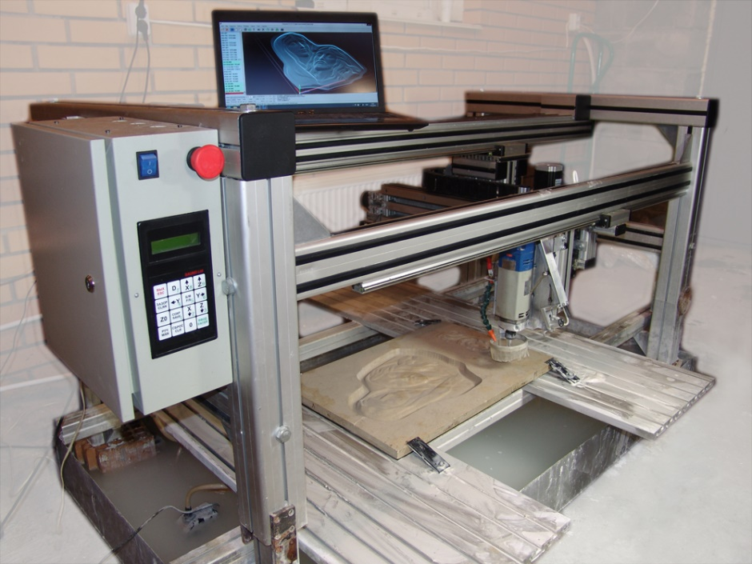


ООО САУНО – МОСКВА, 1997 - 2014
Содержание
1. Введение 4
1.1. Состав гравировально-фрезерного комплекса «График-3КС». 4
1.2. Комплект поставки. 5
2. Установка гравировально-фрезерного комплекса 6
2.1. Условия транспортировки и хранения. 6
2.2. Правила техники безопасности. 6
2.3. Выполнение заземления. 7
2.4. Сборка и установка гравировально-фрезерного комплекса. 7
2.5. Установка программного обеспечения на компьютер. 8
2.6. Установка инструмента - фрезы. 9
2.7. Установка заготовки. 9
3. Фрезерование. Программа Engrave. 11
3.1. Обзор программы Engrave. 11
3.2. Открытие файла управляющей программы (УП). 11
3.3. Просмотр управляющей программы. 12
3.4. Просмотр управляющей программы в окне 3D-вида. 13
3.5. Навигация в окне 3D-вида. 13
3.6. Функции редактирования управляющей программы. 14
3.7. Пульт управления станком. Ручное управление. 14
3.8. Ручное управление. Режим ограниченных перемещений. 15
3.9. Системы координат станка и заготовки. 16
3.10. Выход в нулевую точку станка. 16
3.11. Установка нулевой точки заготовки. 17
3.12. Дополнительные команды для работы с нулевой точкой заготовки. 18
3.13. Отход от концевых выключателей. 18
3.14. Запуск фрезерования. 18
3.15. Действия в процессе работы. 19
3.16. Изменение скорости подачи. 20
3.17. Выключение станка и компьютера с последующим продолжением работы. 20
4. Предварительное сканирование поверхности заготовки 21
4.1. Для чего нужно сканировать поверхность заготовки 21
4.2. Устройство сканера поверхности. 21
4.3. Порядок действий при сканировании поверхности. 21
4.4. Фрезерование с учетом профиля поверхности. 23
4.5. Использование профиля поверхности в разных управляющих программах. 23
5. Фрезерование. Дополнительные главы. 25
5.1. Продолжение работы после аварийной остановки. 25
5.2. Фрезерование выделенного фрагмента. 25
5.3. Ручное управление включением шпинделя. 26
5.4. Обход по контуру области фрезерования. 27
5.5. Режим быстрого заглубления. 28
5.6. Обработка черновым и чистовым проходом различными фрезами. 28
6. Режим маркировки (векторное гравирование) 30
6.1. Подготовка станка и УП для маркировки. 30
6.2. Настройка параметров маркировки. 31
6.3. Запуск процесса маркировки. 31
6.4. Действия в процессе работы. 31
6.5. Дополнительные режимы маркировки. 32
7. Подготовка управляющей программы (УП) в ArtCAM 33
7.1. (+) Краткие сведения о программе ArtCAM. 33
7.2. (+) Создание надписи в ArtCAM. 34
7.3. (+) Задание нулевой точки заготовки. 34
7.4. (+) Выбор фрагмента картинки для фрезерования. 35
7.5. Изменение размеров векторной картинки. 35
7.6. (+) Гравирование надписи по средней линии. 35
7.7. (+) Моделирование результата фрезерования (визуализация). 37
7.8. (+) Сохранение УП для программы Engrave. 37
7.9. (+) Ввод нового инструмента (фрезы). 37
7.10. (+) Задание заготовки. 39
7.11. Гравирование выпуклой надписи V-образной фрезой по профилю. 39
7.12. Обработка вдоль вектора. 40
7.13. Гравирование с выборкой областей черновой и чистовой фрезой. 41
7.14. (+) Создание барельефа из черно-белого изображения. 43
7.15. Вставка готового барельефа в ArtCAM. 43
7.16. (+) Задание ограничивающего контура. 43
7.17. (+) Вычисление траектории для фрезерования барельефа. 44
7.18. Создание барельефа из векторного изображения (с помощью Photoshop). 46
7.19. Создание барельефа лица в ArtCAM (Face Wizard). 47
8. Трехмерный (3D) сканер поверхности. 49
8.1. Сканирование поверхности. 49
8.2. Импорт барельефа в ArtCAM и другие программы в формате «.stl». 50
8.3. Уточняющее сканирование. 51
8.4. Задание исходной области сложной формы. 51
8.5. Настройка параметров сканера поверхности. 52
8.6. Рекомендации по использованию сканера. 53

Введение
Благодарим Вас за то, что Вы выбрали наше оборудование.
Данное руководство поможет Вам быстро освоить приёмы работы на гравировально-фрезерном станке. Чтобы эффективно использовать все возможности станка, внимательно изучите это руководство.
Станок «График-3КС» предназначен для нанесения изображений на различных материалах двумя способами: ударным гравированием и фрезерованием. В комплект поставки станка «График-3КС» могут входить как гравировальная, так и фрезерная инструментальная головка, или обе головки сразу.
В данной инструкции приводится описание фрезерной части станка. Описание гравировальной части приведено в отдельной инструкции по ударному гравированию.

ВНИМАНИЕ! Инструкция соответствует версии 9.0 программы Engrave. Содержащаяся в руководстве информация может изменяться без предварительного извещения.

Перед началом эксплуатации станка внимательно изучите данную инструкцию, особенно ту ее часть, которая касается техники безопасности. Следование инструкции обеспечит надежную, долговечную и безопасную работу. Невыполнение требований техники безопасности может привести к травмам!

Питающая станок сеть должна иметь шину заземления. ЗАПРЕЩАЕТСЯ работа на станке без заземления. Подробно о заземлении см. п.2.3.

Состав гравировально-фрезерного комплекса «График-3КС».
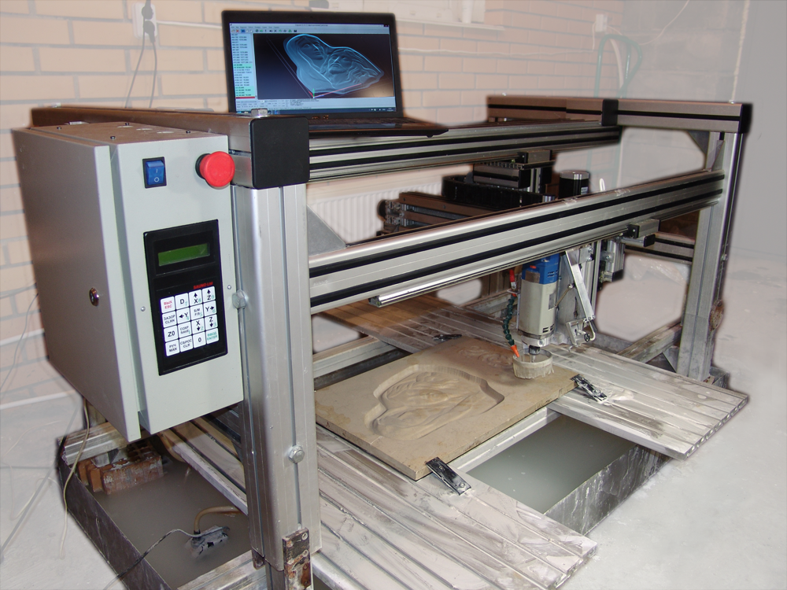  16  10  9  8  11  12  13  18  15  17  17  3  7  6  5  4  2  1  Рис.1.1. Состав гравировально-фрезерного комплекса «График-3КС». | - Станок «График-3КС».  - Управляющий компьютер.  - Блок управления.  - Пульт управления.  - Привод X.  - Привод Y.  - Привод Z.  - Фрезерный двигатель-шпиндель.  - Инструмент (фреза).  - Трубка подачи охлаждающей жидкости.  - Насадка для защиты от брызг.  - Cканер поверхности заготовки в нерабочем положении.  - Заготовка.  - Рабочий стол.  - Крепления заготовки к столу.  - Крепления станка к столу.  - Ванна для сбора охлаждающей жидкости.  - Насос циркуляции охлаждающей жидкости.
Компьютер (поз.2), а также рабочий стол, крепления, ванна и насос охлаждающей жидкости (поз.14..18) могут входить в комплект поставки станка по согласованию с заказчиком. Наличие и состав этих элементов определяется видом фрезерных работ.

Комплект поставки.
Поставка осуществляется в следующих вариантах комплектации:
1. Обязательная часть поставки:
а. Гравировально-фрезерный станок-автомат «График-3КС» выбранной модели рабочего поля в гравировальном, фрезерном или универсальном гравировально-фрезерном варианте;
б. Кабель электропитания блока управления станка;
в. Кабель связи блока управления с компьютером (USB или RS-232);
г. Компакт-диск с программным обеспечением (программа Engrave) и руководством пользователя;
д. Запасные гравировальные инструменты: фрезы и/или гравировальные иглы – в зависимости от варианта поставки.
2. По согласованию с заказчиком в комплектацию могут входить дополнительные приспособления см. поз.14..18 рис.1.1:
а. Рабочий стол (поз.14);
б. Крепления заготовки к рабочему столу (поз.15);
в. Крепления станка к рабочему столу (поз.16);
г. Ванна для сбора охлаждающей жидкости (поз.17);
д. Насос циркуляции охлаждающей жидкости (поз.18).
Состав и устройство дополнительных приспособлений определяются видом фрезерной обработки и обрабатываемыми материалами. Они могут отличаться от образцов, приведенных на рис.1.1.

Установка гравировально-фрезерного комплекса

Условия транспортировки и хранения.
Гравировальный станок может транспортироваться всеми видами морского, наземного и воздушного транспорта при условии целостности и сохранности тары и изделия. Станок должен храниться в закрытом вентилируемом помещении при температуре окружающего воздуха от -10°C до +60°C и относительной влажности воздуха не более 95% (при температуре +20°С).

Правила техники безопасности.
При работе на гравировальном станке «График-3КС» необходимо соблюдать следующие правила техники безопасности:
* К работе на станке допускаются лица, изучившие устройство станка и настоящее руководство.
* Запрещается эксплуатация станка в местах, где содержатся огнеопасные материалы. Запрещается использовать горючие жидкости для очистки станка.
* Электрическая сеть, к которой подключен станок, должна иметь шину заземления. ЗАПРЕЩАЕТСЯ работа на станке без заземления.
* Для защиты от поражения электрическим током следите за исправностью вилок и розеток питания, а также сетевых кабелей. Не допускайте повреждения и деформирования шлейфов и кабелей. Следите за тем, чтобы кабели не были прижаты сверху тяжелыми предметами, не тяните кабели, не допускайте излишнего изгибания. Повреждение жил кабелей может привести к возникновению пожара или поражению электрическим током.
* ЗАПРЕЩАЕТСЯ работа с открытой дверцей блока управления станка.
* При подключении кабелей разъемы должны быть плотно закреплены. ЗАПРЕЩАЕТСЯ подключать и отключать кабели, соединяющие станок с блоком управления, при включенном в сеть кабеле питания.
* Запрещается работа на станке в состоянии усталости и в нетрезвом состоянии.
* Заготовка перед работой должна быть надежно зафиксирована на рабочем столе. Запрещено при обработке удерживать заготовку руками.
* Во время работы недопустим контакт оператора с движущимися частями станка, а также помещение рук в рабочую зону.
* Запрещается работа на станке в одежде с развевающимися частями – галстуками, браслетами, расстегнутыми рукавами и прочее.
* Перед заменой инструмента отключать электромотор шпинделя от источника электропитания.
* При работе с твердыми материалами одевайте защитные очки.
* ЗАПРЕЩАЕТСЯ производить сборку, ремонт или техническое обслуживание станка без полного отключения его от питающей сети. Обслуживание и ремонт допускается только квалифицированными специалистами с использованием комплектующих и запасных частей, одобренных производителем оборудования.
* При ручном или автоматическом перемещении инструмента, а также в процессе фрезерования инструмент и чувствительный элемент датчика уровня не должны задевать за край заготовки и крепёжные приспособления. Во избежание подобных случаев всегда оставляйте припуск под крепёжные приспособления при выборе размеров изображения на заготовке.
* При ручном перемещении головки необходимо сначала поднять ее вверх по оси Z на достаточную высоту, и только после этого перемещать по осям X и Y.
* При использовании датчика сканирования поверхности после окончания сканирования датчик уровня необходимо поднимать вверх и фиксировать в верхнем положении так, чтобы не допустить попадания брызг охлаждающей жидкости на корпус датчика.
* При сканировании поверхности заготовки и при работе в режиме маркировки чувствительный элемент датчика уровня не должен выходить за край заготовки.
* Сканирование поверхности заготовки (см. п.4) производить только при условии, что поверхность заготовки сухая.
* После окончания работы необходимо очищать станок от пыли и стружки.
* Запрещается сдувать пыль и стружку. Для очистки используйте специальную щетку.

Выполнение заземления.
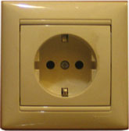  Контакт заземления  Рис. 1.2. Настенная розетка с контактом заземления. | Прежде чем включить станок в электрическую розетку, убедитесь, что напряжение сети соответствует 220В / 50Гц или 110В / 60Гц - для стран, использующих такое напряжение в промышленной сети.  Используйте однофазную розетку только с заземлением, как показано на рис.1.2.

Для подключения гравировально-фрезерного комплекса необходимо:
* Использовать удлинитель с сетевым фильтром и с контактами заземления, например, на 5 гнезд.
Все кабели (от станка, компьютера, монитора, сканера) подключить в гнезда удлинителя. Если используется источник бесперебойного питания (ИБП), то вход ИБП включается в удлинитель (или наоборот), а к его выходам подключается станок и компьютер.
* Проверить шину заземления на отсутствие обрывов.

Типичные ошибки при подключении гравировально-фрезерного комплекса.
ТАКОГО ТИПА ПОДКЛЮЧЕНИЯ НЕДОПУСТИМЫ:
* Заземляется только гравировальный станок, а компьютер подключается без заземления.
* Заземление станка делается не через розетку, а с помощью провода, прикрепленного к корпусу (станине) станка.
* В настенной розетке есть контакт заземления, но он не соединен с землей здания или провод оборван.
* Провод заземления идет не на землю здания, а на нулевую фазу, т.н. «зануление».

Признаки отсутствия заземления:
* Металлические детали станка (винты на блоке управления, стальные направляющие и др.) «бьют» током - при касании рукой чувствуется легкое пощипывание.
* В момент соединения разъема кабеля связи компьютер-станок с разъемом блока управления наблюдается искрение.

Сборка и установка гравировально-фрезерного комплекса.
Штатные условия эксплуатации гравировально-фрезерного станка – работа в нежилых отапливаемых помещениях с климатическими параметрами: температура воздуха от +0°С до +60°С, атмосферное давление 645 - 795 мм рт.ст., относительная влажность от 20% до 95% (при температуре +25°С).
Распакуйте станок. Станок может поставляться как в собранном, так и в разобранном виде. В целях сохранности при транспортировке шпиндель, ударная головка, блок управления могут находиться отдельно от станка. Проверьте наличие всех составляющих и узлов согласно комплектности или по сопроводительному листу.

Установка гравировально-фрезерного комплекса.
Фрезерный станок устанавливается в горизонтальном положении на рабочий стол. Рабочий стол должен обеспечивать неподвижное крепление как фрезерного станка, так и заготовки с помощью специальной оснастки. Для крепления станка к рабочему столу в профилях каркаса станка имеются Т-образные пазы. Вид оснастки и крепления зависит от характера выполняемых фрезерных работ, материала, геометрических размеров и формы заготовки.
Если при фрезерной обработке требуется охлаждение инструмента в зоне резания, необходимо подключить шланг подачи охлаждающей жидкости станка к резервуару с охлаждающей жидкостью. Необходимо установить под рабочим столом емкость для сбора охлаждающей жидкости. Возможно применение замкнутой системы охлаждения с насосом для обеспечения рециркуляции жидкости в контуре охлаждения.
Станок устанавливается рядом с компьютером так, чтобы длины кабелей (кабель питания и кабель связи станок-компьютер) хватило с запасом для подключения. Максимальное расстояние между компьютером и станком определяется требованиями протокола передачи данных «станок-компьютер».

Подключение гравировально-фрезерного комплекса к электросети.
Прежде чем включить станок в розетку, убедитесь, что напряжение сети соответствует 220В / 50Гц или 110В / 60Гц - для стран, использующих стандартное напряжение в промышленной сети.
Используйте однофазную розетку только с заземлением. Подробно о заземлении см. п.2.3.
Соблюдайте следующую последовательность подключения.
1. Подключите к электрической розетке кабель питания блока управления станка.
2. Подключите кабели питания шпинделя и насоса охлаждающей жидкости (при его наличии) к модулю управления включением шпинделя и насоса. Затем подключите к электрической розетке кабель питания самого модуля.
3. Не включая блок управления станком, соедините между собой компьютер и станок с помощью кабеля связи «станок-компьютер», входящего в комплект поставки.
4. Включите станок. При этом на экране пульта управления станка появится информационное сообщение о модели станка и версии программного обеспечения, после чего станок перейдет в главное меню. На экране пульта загорится надпись «Ручное управление».
5. Включите компьютер. Дождитесь завершения процесса загрузки операционной системы Windows.
6. Установите необходимое программное обеспечение для работы станка с установочного компакт-диска.

Установка программного обеспечения на компьютер.
Для работы на фрезерном станке требуется следующее программное обеспечение:
- Программа для создания управляющей программы (УП) фрезерного станка по исходной двух- или трехмерной геометрической модели изготовляемой детали (барельефа, надписи). При создании УП задается геометрическая форма инструмента (фрезы) и технологические параметры - скорость подачи, глубина и количество проходов, шаг и т.п. Существуют различные программы для создания УП. Краткое руководство по работе с одной из таких программ (программа ArtCAM) см. далее в п.7.
- Программа Engrave для управления процессом фрезерования по заданной управляющей программе (УП). Программа Engrave поставляется в комплекте со станком.

Программа Engrave предназначена для работы в операционной системе Windows XP SP3, Windows Vista, Windows 7 и Windows 8. Если на компьютере установлена операционная система Windows XP SP1 или SP2, необходимо выполнить бесплатное обновление системы до версии SP3. Пакеты обновления можно скачать бесплатно с сайта компании Microsoft.

Порядок установки программы Engrave.
* С помощью программы Windows «Проводник» копировать папку «Engrave» с установочного диска на жесткий диск компьютера, например на диск «C:\».
* На диске «С:\» открыть папку «Engrave» и запустить программу Engrave.
* На экране появится окно «Поиск оборудования». Если окна нет, выполните в программе Engrave команду меню «Файл/Поиск оборудования».
* Следуя инструкциям программы Engrave, настроить станок. Проверить, что станок подключен к компьютеру кабелем связи USB. Станок должен быть включен. На компьютере в окне «Поиск оборудования» нажать на кнопку «Продолжить». Если программа обнаружила станок, в столбце «Станок» окна «Поиск оборудования» появится сообщение о том, что станок найден, а также номер станка. Еще раз нажать на кнопку «Продолжить». Программа Engrave создаст ярлык на рабочем столе. Далее нажать кнопку «Выход», программа Engrave закроется.
* На рабочем столе Windows найти ярлык «Engrave». В дальнейшем всегда запускать программу Engrave с помощью этого ярлыка.
* Если программа Engrave не может найти станок, выключить станок и проверить кабель связи с компьютером. Рекомендуется отключить кабель от разъемов станка и компьютера и затем снова соединить. Далее в программе Engrave выполнить команду меню «Файл/Поиск оборудования» и повторить поиск.

Подключение нескольких станков к одному компьютеру.
* Подключить станки к свободным разъемам USB вашего компьютера.
* Включить все станки. На пульте станков должна быть надпись «1. Ручное управление». С помощью программы Engrave провести поиск оборудования командой меню «Файл/Поиск оборудования».
* После завершения поиска оборудования программа Engrave закроется и на рабочем столе Windows появятся отдельные ярлыки для каждого станка: «Engrave 9.0 (1)», «Engrave 9.0 (2)» и т.д. Цифры в скобках могут не идти подряд.
* Каждый ярлык открывает отдельную копию программы Engrave, которая работает со своим станком.

Установка инструмента - фрезы.

ВНИМАНИЕ! Перед установкой и заменой инструмента всегда отключайте электромотор шпинделя от источника электропитания.

Установите фрезу в патрон шпинделя. Патрон имеет цанговый зажим. В комплекте идут сменные цанги под разные диаметры хвостовой части фрез. Тип и количество цанг зависят от модели шпинделя. Фреза зажимается в патроне шпинделя с помощью одного или двух гаечных ключей.
При установке фрезу необходимо зажать в патроне с достаточной силой. При недостаточном усилии фреза может во время обработки выйти из патрона, что может привести к порче заготовки, фрезы и оборудования.
При установке фрезы, особенно при ее затяжке, координатные приводы станка могут от прилагаемого усилия сдвинуться в сторону. Если произошло смещение, то после смены инструмента произведите выход в нулевую точку станка командой меню Engrave «Режимы/Выход в ноль станка (Ctrl-F6)». В противном случае нулевая точка заготовки может сдвинуться, что приведет к сбою при фрезеровании. Подробно о нулевой точке станка см. п.3.10.

Установка заготовки.
Заготовку необходимо жестко закреплять на рабочем столе, так как при фрезерной обработке на нее действуют достаточно мощные боковые усилия.
Если заготовка вырезается по глубине насквозь, необходимо подложить под заготовку защитный материал (лист фанеры, пластика и т.п.) так, чтобы фреза при работе не прорезала рабочий стол.
При фрезеровании с охлаждением, например, в случае обработки камня, подключите вход шланга на станке к емкости с охлаждающей жидкостью. Расход жидкости зависит от твердости материала и режима работы. Жидкость должна подаваться в точку контакта инструмента и заготовки постоянно без перерывов.
Для сбора и стока охлаждающей жидкости необходимо установить под рабочим столом емкость для сбора жидкости. Возможна установка в емкость сбора насоса рециркуляции охлаждающей жидкости.
При фрезеровании с использованием охлаждающей жидкости на шпиндель одевайте специальную насадку для защиты от брызг (поз.11 рис.1.1). Следите, чтобы вода не попадала на направляющие и приводы станка. При попадании воды протереть направляющие и приводы масляной ветошью.
Заготовка должна закрепляться по возможности параллельно плоскости фрезы. В случае отклонения плоскости заготовки от плоскости фрезерования рекомендуется использовать режим предварительного сканирования поверхности заготовки с последующей коррекцией поверхности. О режиме предварительного сканирования смотри подробно п.4.
После окончания сканирования поверхности датчик уровня необходимо поднять вверх и зафиксировать в верхнем положении (см. рис.4.1 в разделе 4.2), чтобы не допустить попадания брызг охлаждающей жидкости на корпус датчика.

Фрезерование. Программа Engrave.

Обзор программы Engrave.
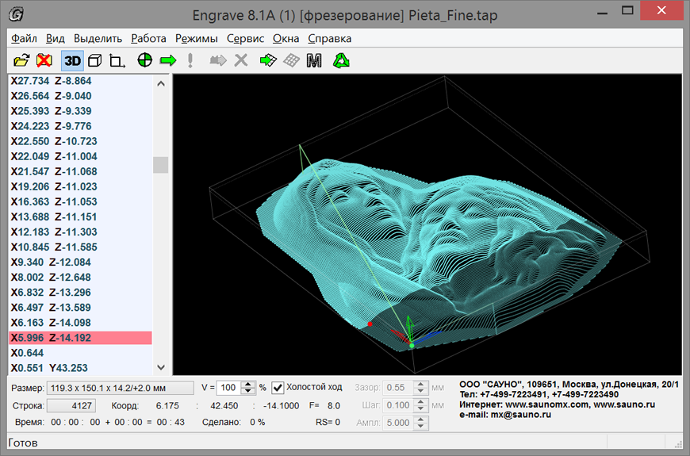  4  15  5  1  2  17  8  6  7  3  6  16  14  9  11  13  12  10  Рис. 3.1. Экран программы Engrave. Фрезерный режим. | - Окно просмотра управляющей программы (УП).  - Текущая команда УП.  - Окно просмотра 3D-вида.  - Текущая позиция инструмента.  - Нулевая точка заготовки.  - Главное меню.  - Панель инструментов.  - Кнопка включения 3D-вида.  - Информационная панель.  - Строка статуса.  - Номер текущей строки УП.  - Размеры области обработки.  - Время обработки.  - Текущие координаты и скорость подачи.  - Управление скоростью подачи и холостого хода.  - Параметры маркировки.  - Подвижная граница окна просмотра.
На рис.3.1 представлен вид экрана программы Engrave во фрезерном режиме. Если программа Engrave находится в режиме ударного гравирования или 3D-сканирования, то для перехода во фрезерный режим выполните команду меню «Режимы/Фрезерование».

Открытие файла управляющей программы (УП).
Фрезерование в программе Engrave осуществляется с помощью т.н. управляющих программ (в дальнейшем сокращенно УП). УП это компьютерный файл в виде текста, каждая строка которого – команда перемещения инструмента. УП задает траекторию движения инструмента, а также технологические параметры – скорость рабочей подачи и холостого хода, команды включения/отключения шпинделя и другие.
Для создания УП используют специальные программы, например ArtCAM. Подробнее о подготовке УП в программе ArtCAM см. п.7.
Для различных моделей станков форматы УП отличаются. Программа Engrave может работать с двумя форматами УП: G-код, а также «isel NCP». Рекомендуется использовать G-код, так как данный формат по умолчанию поддерживается программой ArtCAM. Для сохранения УП в формате G-кода в программе ArtCAM при сохранении УП выберите в списке «Формат выходного файла УП» строку «G-code Arcs (mm) (*.tap)».
Для открытия файла УП перейдите в программу Engrave и выполните команду меню «Файл/Открыть (Ctrl-O)». В окне «Открыть» выберите нужный файл УП из списка и нажмите кнопку «Открыть». Тип файла УП (G-код или «isel NCP») определяется автоматически. В левом (текстовом) окне просмотра (рис.3.1 поз.1) появится текст управляющей программы, а справа в окне 3D-вида (поз.3) - траектория перемещений инструмента в виде трехмерной модели.
В программе Engrave можно также открыть векторный файл формата DXF. Программа преобразует его в управляющую программу. Необходимые параметры (глубина, высота холостого хода, скорость подачи и заглубления) задаются в окне настроек преобразования. Данная функция полезна в режиме маркировки (см. п.6.1), так как позволяет обойтись без программы ArtCAM.
Максимальный размер файла УП в Engrave не ограничен. Он определяется только объемом памяти компьютера. Если мощности компьютера не хватает для просмотра трехмерных траекторий, можно отключить окно 3D-вида нажатием кнопки «Просмотр 3D» (рис.3.1 поз.8) на панели управления.
Программа Engrave поддерживает основной набор команд G-кода: линейное перемещение (G1), круговое перемещение (G2, G3), холостой ход (G0), включение/отключение шпинделя (M03, M04, M05) и охлаждения (M08, M09), выбор плоскости обработки (G17, G18, G19), выбор абсолютных/относительных координат (G90, G91), выбор единиц измерения миллиметры/дюймы (G70, G71).
Для удобства чтения команды УП и численные значения координат выделяются в окне просмотра рис.3.1 поз.1 разными цветами. Команды G-кодов, которые не поддерживаются программой Engrave, отмечаются красным и игнорируются. Холостые ходы (выше поверхности заготовки) выделяются зеленым фоном, остальные строки УП имеют серый фон.
Команда меню «Файл/Закрыть (Ctrl-F4)» закрывает текущую УП.
Команда меню «Файл/Открыть последнюю (F3)» открывает последнюю УП, с которой вы работали.
Команда меню «Файл/Сведения об УП (Ctrl-R)» отрывает окно с подробными сведениями об открытой УП.

Просмотр управляющей программы.
УП выводится на экран в виде текста в левом окне (рис.3.1 поз.1) и в трехмерном графическом виде в правом окне (поз.3). Размеры окон можно изменять, перемещая подвижную границу поз.17 мышью при нажатой левой кнопке вправо или влево. Кнопка «Просмотр 3D» поз.8 на панели управления включает и выключает правое окно 3D-вида поз.3.
Текущая команда УП отмечена в текстовом окне красной строкой-курсором поз.4. Для просмотра УП используйте следующие команды:
- Клавиши <СТРЕЛКА ВВЕРХ/ВНИЗ> или прокрутка колесом мыши – перемещение на строку вверх/вниз.
- Клавиши <PgUp/PgDn> - перелистывание по страницам.
- Клавиши <Home/End> - переход в начало/конец УП.
- Клавиши <Ctrl-PgUp/ Ctrl-PgDn> - переход к предыдущему/следующему участку холостого хода траектории (холостые ходы выделены зеленым фоном в текстовом окне УП). Данные команды облегчают поиск в УП начала отдельных букв при фрезеровании надписей, а также начала отдельных слоев при послойном фрезеровании барельефов.
Номер текущей строки УП выводится в окне поз.11 в нижней панели Engrave. Для перехода на требуемый номер строки нажмите левую кнопку мыши в окне поз.11 или нажмите на клавиатуре комбинацию клавиш Ctrl-G. В открывшемся окне «Переход на строку» введите номер строки и нажмите Ok.
Для поиска фрагмента текста в УП пользуйтесь командой меню «Правка/Найти… (Ctrl-F)». В окне поиска введите любой текстовой фрагмент. Нажмите кнопку «Вперед» или «Назад». Будет выбрана следующая или предыдущая строка УП с заданным фрагментом текста.
В нижней панели справа от номера строки поз.14 выводятся координаты инструмента X, Y, Z в миллиметрах. Координаты соответствуют текущей команде УП. В окне «F =» выводится текущая скорость подачи в мм/с.
В окне «Размер» поз.12 нижней панели отображаются «габаритные» размеры области фрезерования в виде:
«Ширина_X х Длина_Y х Глубина_Z / +Высота холостого хода_Z» (в миллиметрах)
Ширина_X – ширина области фрезерования по оси X;
Длина_Y – длина области фрезерования по оси Y;
Глубина_Z – максимальная глубина обработки от нуля (плоскости поверхности заготовки) вниз;
+ Высота холостого хода_Z – высота холостых ходов над плоскостью поверхности заготовки.
В окне «Время» поз.13 отображается время фрезерования в формате «часы : мин».

Просмотр управляющей программы в окне 3D-вида.
В окне 3D-вида рис.3.1 поз.3 УП выводится в виде трехмерной модели. Обращаем внимание, что УП – это траектория движения инструмента. Поэтому траектория в окне 3D-вида обычно отличается от готового изделия.
Окно просмотра 3D-вида можно включить или выключить кнопкой «Просмотр 3D» в панели инструментов или командой меню «Вид/ 3D вид». УП отображается в окне 3D-вида линиями синего цвета. Обработанная часть УП находится в текстовом окне рис.3.1 поз.1 выше курсора поз.2. Обработанная часть УП в окне 3D-вида затемняется. Зелеными линиями обозначаются участки холостого хода. Желтыми линиями обозначается выделенная часть УП (см. п.5.2).
Текущая команда УП рис.3.1 поз.4 выделена красной линией с красным шариком на конце. Шарик может быть синим, если текущая команда УП не является командой перемещения. Нулевая точка заготовки отображается в виде зеленого шарика рис.3.1 поз.5. Значок в виде трех разноцветных стрелок обозначает положение системы координат заготовки в пространстве. Он расположен всегда в левом нижнем углу модели в отличие от программы ArtCAM, поэтому стрелки могут не совпадать с зеленым шариком, обозначающим нулевую точку.
Команда меню «Вид/Настройки просмотра (Ctrl-F11)» регулирует яркость затемненной (обработанной) области УП, а также яркость холостых ходов (зеленых линий). Значение яркости меняется от 0 до 100%. При яркости 0% затемненные линии не отображаются, а при яркости 100% затемнение отсутствует.

Навигация в окне 3D-вида.
Трехмерную модель можно рассматривать со всех сторон, поворачивая в пространстве. Управление навигацией в окне 3D-вида осуществляется перемещением указателя мыши при одновременном нажатии следующих клавиш:
- <левая кнопка мыши> - поворот модели в пространстве.
- <правая кнопка мыши> - изменение масштаба, т.е. приближение/удаление модели. Для этой цели также можно использовать клавиши <Ctrl-плюс/Ctrl-минус> на клавиатуре.
- <левая и правая кнопка мыши> (обе кнопки нажаты) – смещение или сдвиг модели. Также можно использовать комбинацию клавиши <Ctrl> и левой кнопки мыши, что полезно для некоторых ноутбуков, клавиатура которых не поддерживают одновременные нажатия кнопок мыши.
Имеются команды просмотра трехмерной модели в стандартных видах:
- <Ctrl-3> - изометрическая проекция.
- <Ctrl-4> - вид сверху.
- <Ctrl-5> - вид сбоку вдоль оси X.
- <Ctrl-6> - вид сбоку вдоль оси Y.
На виде сверху (команда <Ctrl-4>) в строке статуса в правом нижнем углу экрана программы Engrave отображаются текущие координаты X,Y (в миллиметрах) в позиции курсора мыши в системе координат заготовки. В режиме просмотра коррекции наклона заготовки (см. п.4.4) дополнительно отображается координата Z – высота сканированной поверхности заготовки в миллиметрах в текущей позиции курсора мыши.
В режиме «вид сверху» (команда <Ctrl-4>) можно, удерживая клавишу <Shift>, нажать правую кнопку мыши рядом с линией траектории. При нажатии правой кнопки мыши происходит переход на строку управляющей программы, которая соответствует отрезку траектории УП, находящемуся ближе всего к курсору мыши.

Функции редактирования управляющей программы.
Программа Engrave позволяет производить некоторые преобразования управляющей программы (УП) без необходимости использования программ-редакторов, таких как ArtCAM. Новая УП сохраняется в файле, к имени которого прибавляется окончание «_ex». Например, из файла «надпись.tap» создается новый файл «надпись_ex.tap».

Изменение нулевой точки заготовки УП.
Команда меню «Правка/Изменить нулевую точку заготовки… (Ctrl-W)». В окне выбора нулевой точки укажите новое положение нулевой точки заготовки. Можно выбрать центр заготовки, любой угол, а также задать дополнительное смещение по координатам X,Y. Например, если вы хотите переместить нулевую точку вверх на 5мм и влево на 10мм, задайте дополнительное смещение X=-10, Y=5 от текущей нулевой точки, и нажмите «Ok».

Изменение размеров УП.
Команда меню «Правка/Изменить размеры…». В окне изменения размеров задайте новую ширину (размер по X) или высоту (размер по Y) в миллиметрах. Ширина и высота изменяются пропорционально, если включен флажок «Пропорции».
ВНИМАНИЕ! Размеры можно изменить только для УП с вертикальными перемещениями по оси Z. Если в УП присутствуют перемещения одновременно по осям (X,Z), (Y,Z) или (X,Y,Z), то изменение размеров невозможно. В этом случае на экран выводится предупреждающее сообщение. Команду изменения размеров всегда можно использовать в режиме маркировки.

Поворот УП.
Управляющую программу можно повернуть на 90 градусов по или против часовой стрелки или на 180 градусов. Для этого служат соответствующие команды меню «Правка». Команда меню «Правка/Повернуть на заданный угол…» позволяет задать любой угол поворота от 0 до 360 градусов.

Пульт управления станком. Ручное управление.
В ручном режиме все перемещения инструментальной головки по координатам X, Y, Z осуществляются с помощью пульта управления станком.

Вид экрана и клавиатуры.

X |  |  |  | 2 | 2 | . | 5 |  | Z |  |  | - | 7 | . | 5
Y |  |  | - | 1 | 0 | . | 3 |  | D | 1 |  | X | 0 | A | +

Вход в режим ручного управления - кнопка <РУЧ> на пульте станка. Выход из ручного режима в главное меню – кнопка <ВЫХ>.

Обозначения на экране пульта.
- X, Y, Z – текущие координаты в миллиметрах.
- «D» – режим ограниченных перемещений (см. п.3.8), может быть «D», «D1», «D01», «Dш».
- «X0», «Х1» – сигнализирует о срабатывании концевых выключателей каретки Х - «X0», «X1», каретки Y - «Y0», «Y1», каретки Z - «Z0».
- «A» – режим абсолютных координат. Показывает, что нулевая точка станка установлена (см. п.3.10).
- «+» - режим быстрых перемещений. Переключается кнопкой <Б/М>.

Кнопки перемещения по координатам. Кнопки-стрелки <X ВВЕРХ>, <X ВНИЗ> – перемещение по координате X. Кнопки-стрелки <Y ВПРАВО>, <Y ВЛЕВО> – перемещение по координате Y. Кнопки-стрелки <Z ВВЕРХ>, <Z ВНИЗ> – перемещение по вертикали по координате Z.
Перемещение происходит, пока Вы удерживаете нажатую кнопку перемещения. При этом на экране значения соответствующей координаты (X, Y, Z) в миллиметрах изменяются.
Если при нажатии кнопки <Z ВНИЗ> перемещения не происходит и на экране пульта появляется сообщение:
«Ошибка датчика R, <РУЧ> - ход вниз»,
то в этом случае нажмите кнопку <РУЧ>, а затем еще раз <Z ВНИЗ> для перемещения вниз.

Концевые выключатели. Когда инструмент доходит до границы рабочей области станка, срабатывает концевой выключатель и перемещение прекращается. При этом в правом нижнем углу экрана пульта горит значок с названием соответствующего концевого выключателя, например, «X0», «X1» и т.д. После срабатывания концевого выключателя перемещение возможно только в обратном направлении.
Координата Z имеет только один верхний концевой выключатель «Z1». При перемещении вниз необходимо контролировать перемещение, чтобы инструмент не сломался о поверхность заготовки.

Быстрое и медленное перемещение. Нажать кнопку <Б/М>. В правом нижнем углу экрана загорится знак «+» - это режим быстрого перемещения. Еще раз нажать кнопку <Б/М>, знак «+» погаснет – режим медленного перемещения.

Выход в нулевую точку.
- Кнопка <0> возвращает инструмент в точку с нулевыми координатами X,Y,Z. Перемещение можно прервать в любой момент нажатием кнопки <ВЫХ>. При перемещении во фрезерном режиме инструмент сначала поднимается по оси Z вверх на высоту безопасного подъема относительно нулевой точки заготовки, затем происходит горизонтальное перемещение по координатам X, Y, после чего инструмент опускается вниз до нулевого значения координаты по оси Z. Это сделано, чтобы фреза не задела заготовку при перемещении, если в начальный момент она находится ниже нулевой точки заготовки. Высота безопасного подъема в миллиметрах задается параметром «Подъем по Z при возврате» в окне настроек фрезерования программы Engrave.

- Кнопка <СБРОС> сбрасывает в ноль координаты X,Y,Z.
Кнопка <Z0> открывает дополнительное меню из двух пунктов:
- кнопка <1> сбрасывает в ноль координату Z;
- кнопка <4> - выход в нулевую точку станка (подробно см. п.3.10).

Ручное управление. Режим ограниченных перемещений.
Режим ограниченных перемещений удобен при перемещении инструмента на малые расстояния, например, для определения момента касания фрезой поверхности заготовки. В режиме ограниченных перемещений координата перемещается не более чем на заданную величину, например, на 1 мм.
В стандартном режиме на экране в нижней строке справа горит символ «D». В этом режиме координата перемещается, пока на клавиатуре удерживается нажатой соответствующая кнопка-стрелка. Последовательное нажатие кнопки <D> на пульте приводит к выбору режима:
- «D1» - перемещение на 1.0 мм;
- «D01» - перемещение на 0.1 мм;
- «Dш» - перемещение на один шаг, величина шага в миллиметрах задается в настройках программы Engrave;
- «D» - режим непрерывного перемещения, пока вы держите кнопку перемещения нажатой.
Для выхода из режима ограниченных перемещений в стандартный режим последовательно нажимайте кнопку <D> до тех пор, пока на экране не загорится надпись «D».

Системы координат станка и заготовки.
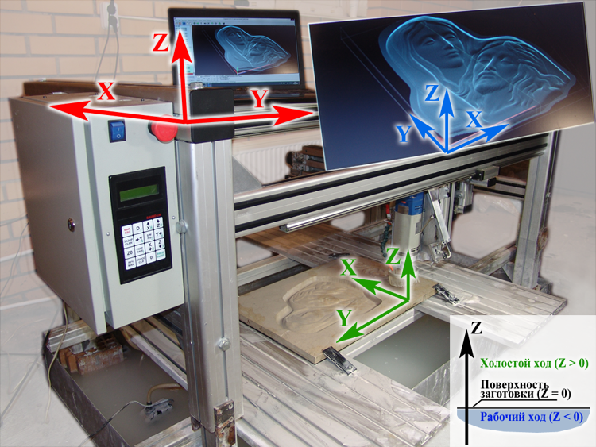  3  2  1  Рис.3.2. Системы координат станка, компьютера и заготовки. | На рис.3.2 приведены системы координат станка (поз.1, красная), компьютера (поз.2, синяя) и заготовки (поз.3, зеленая). В программе Engrave и ArtCAM направление оси Y (поз.2) соответствует системе координат заготовки (см. поз.3). В системе координат станка (поз.1) ось Y направлена в противоположном направлении. Такое расположение нулевой точки станка сделано, чтобы системы координат станка в режимах фрезерования и ударной гравировки совпадали.
Нулевая точка станка расположена в углу станка, ближайшем к блоку управления.
В режиме ручного перемещения значение координаты Y увеличивается при нажатии кнопки <Y ВПРАВО>. Однако во время фрезерования координата Y увеличивается при перемещении инструмента влево.
В режиме ручного управления (см.п.3.7) и в окне нулевой точки заготовки (рис.3.3) – координаты на экране пульта соответствуют системе координат станка поз.1. В процессе фрезерования координаты пульта соответствуют системе координат заготовки поз.3.

Расположение нулевой точки заготовки по оси Z
Ось Z в программе Engrave, также как и в программе ArtCAM, направлена вверх. Нулевая точка станка находится у концевого выключателя Z0 в верхней точке перемещения привода Z станка. Поэтому координата Z нулевой точки заготовки (в системе координат станка!) всегда отрицательная.
Нулевая точка заготовки по оси Z лежит на поверхности заготовки, как показано в правом нижнем углу рис.3.2. Поэтому в системе координат заготовки рабочие перемещения, расположенные ниже поверхности заготовки, имеют отрицательную координату Z. Холостые перемещения выше поверхности заготовки имеют положительную координату Z.

Выход в нулевую точку станка.
Нулевая точка станка служит точкой привязки для системы координат станка. Нулевая точка станка расположена в левом (ближнем к блоку управления) углу станка и определяется по срабатыванию концевых выключателей X0, Y0, Z0.
Для режима фрезерования программы Engrave режим нулевой точки станка всегда включен. Без предварительного выхода в нулевую точку станка программа Engrave не начнет фрезерование.
Режим нулевой точки станка позволяет продолжить работу с прерванного места даже в случае полного отключения питания управляющего компьютера и станка. В режиме нулевой точки станка продолжение работы при перебоях электропитания возможно при отсутствии источника бесперебойного питания.

Выход в нулевую точку станка необходим в следующих случаях:
1. После включения блока управления станком.
2. При срабатывании «дальних» концевых выключателей X1, Y1.
3. При потере шагов, например, если привод какой-либо координаты (X, Y, Z) застрял или произошло непроизвольное смещение.

В случаях (1), (2) программа Engrave предложит выйти в нулевую точку станка автоматически сразу после запуска или по команде начать фрезерование. В случае (3) при потере шагов выход в нулевую точку производится вручную в программе Engrave командой меню «Режимы/ Выход в ноль станка» или клавишами <Ctrl-F6>.
По команде «Выход в ноль станка» в программе Engrave откроется окно-предупреждение с предложением выйти в нулевую точку станка. Нажмите кнопку «Да». Инструмент будет выведен в левый угол станка, там, где находится блок управления. Перемещение осуществляется сначала по координате Z вверх, затем по координате Y влево, и, наконец, по координате X назад. В любой момент можно прервать перемещение нажатием кнопки <ВЫХ> на пульте или кнопки «Стоп» в панели инструментов программы Engrave.
При отказе от выхода в нулевую точку станка (нажата кнопка «Нет») программа Engrave продолжит работу. Но по команде начать фрезерование (кнопка «Старт») программа будет предлагать выйти в нулевую точку станка.
Для выхода в нулевую точку станка с пульта управления войдите в ручной режим кнопкой <РУЧ>, затем нажмите кнопку <Z0> и далее кнопку <4>.
После успешного выхода в нулевую точку станка на экране пульта управления в режиме ручных перемещений в нижней строке справа горит символ «A».

Установка нулевой точки заготовки.
Нулевая точка заготовки – точка на поверхности заготовки, в которую необходимо вывести инструмент (фрезу) перед началом работы. Нулевая точка заготовки задается в программе ArtCAM см. п.7.3. Она должна соответствовать положению фрезы относительно заготовки перед началом фрезерования.
Выход в нулевую точку заготовки производится на пульте управления в режиме ручного перемещения (см. п.3.7). Сначала установите нулевую точку по координатам X,Y. Для установки начальной точки по вертикали (ось Z) необходимо коснуться кончиком фрезы поверхности заготовки. Порядок действий при установке координаты Z нулевой точки заготовки следующий:
- Под кончик фрезы заранее подложить лист тонкой бумаги.
- Перемещать фрезу по оси Z вниз в обычном режиме без ограничения хода, пока до поверхности заготовки не останется несколько миллиметров.
- Кнопкой <D> на пульте перейти в режим «D1» и перемещать фрезу вниз шагами по 1 мм, пока расстояние до заготовки не уменьшится примерно до 1 мм.
- Кнопкой <D> на пульте перейти в режим «D01» и перемещать фрезу вниз шагами по 0.1 мм. Когда вы почувствуете, что лист бумаги зажат фрезой, поднимите фрезу на 0.1 мм, вытащите бумагу и снова опустите фрезу вниз на 0.1..0.2 мм.
Специально сохранять нулевую точку заготовки в программе Engrave не требуется, так как это делается автоматически по команде начать фрезерование.

Дополнительные команды для работы с нулевой точкой заготовки.
Для управления нулевой точкой заготовки в программе Engrave выполните команду меню «Режимы/ Нулевая точка заготовки…» или нажмите клавишу <F6>. Откроется окно «Нулевая точка заготовки» (рис.3.3). В окне «Координаты» отображаются координаты X, Y, Z для текущей нулевой точки заготовки. Координаты отсчитываются в системе координат станка.
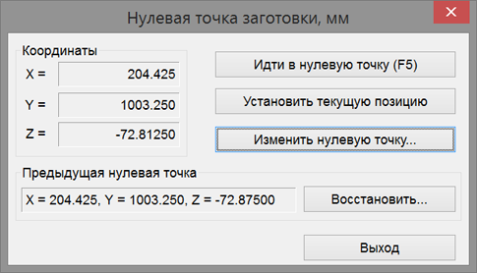  Рис.3.3. Окно нулевой точки заготовки. | Кнопка «Идти в нулевую точку» служит для вывода инструмента в текущую нулевую точку заготовки. При смене заготовки или инструмента будьте осторожны при выполнении данной команды, так как фреза может задеть заготовку. Перемещение можно прервать в любой момент кнопкой «Стоп» (красный крестик) в панели инструментов Engrave или нажатием клавиши <ВЫХ> на пульте станка. При перемещении инструмент сначала поднимается вверх на высоту безопасного подъема, затем происходит горизонтальное перемещение по X, Y, после чего инструмент опускается вниз.
Так сделано специально, чтобы фреза не задела заготовку при перемещении, даже если она находится ниже поверхности заготовки. Высота безопасного подъема задается в настройках фрезерования программы Engrave значением параметра «Подъем по Z при возврате».
Кнопка «Установить текущую позицию» устанавливает в качестве нулевой точки заготовки текущую позицию инструмента. Станок должен быть включен.
Кнопка «Изменить нулевую точку…» служит для ручного ввода и редактирования координат нулевой точки заготовки. По нажатию на кнопку откроется окно редактирования координат X, Y, Z нулевой точки.
В окне «Предыдущая нулевая точка» запоминаются координаты предыдущей нулевой точки. Если вы неправильными действиями сбили координаты нулевой точки, то есть возможность восстановить их. По нажатию кнопки «Восстановить…» предыдущие координаты нулевой точки станут текущими.

Отход от концевых выключателей.
При ручных перемещениях можно по ошибке выйти по одной из координат в крайнее положение, что приведет к срабатыванию концевого выключателя. В этом случае перемещение прекращается, а в правом нижнем углу экрана пульта станка загорится код сработавшего концевого выключателя: X0/ X1/ Y0/ Y1/ Z0.
Для отхода от концевых выключателей X0/ Y0/ Z0 нажмите один раз кнопку перемещения по той же координате, но в противоположную сторону. Станок автоматически отойдет от концевого выключателя, при этом код на экране пульта погаснет. Выхода в нулевую точку станка в этом случае не требуется.
Для отхода от концевых выключателей X1/ Y1 («дальние» концевые выключатели) необходимо выйти в нулевую точку станка в программе Engrave командой меню «Режимы/ Выход в ноль станка» или клавишами <Ctrl-F6>.

Запуск фрезерования.

Перед началом работы
Проверьте текущую скорость подачи в процентах – параметр «V=» в нижней панели Engrave на рис.3.1 поз.15. Параметр V регулирует скорость подачи в процентах (5..400%) от номинальной скорости, установленной в программе ArtCAM. Если обрабатывается неизвестный вам материал, установите скорость порядка 30..50%. В процессе работы скорость можно регулировать, наблюдая за процессом фрезерования.
Установите на шпинделе нужную скорость вращения. Для шпинделя со ступенчатой регулировкой установите регулировочное колесо в нужное положение (обычно таблица скоростей приведена на шпинделе). Для шпинделя с частотным преобразователем установите скорость регулятором на панели управления преобразователя.
Если шпиндель и охлаждение включаются вручную, необходимо заранее включить шпиндель и подачу охлаждающей жидкости (воды). Струю воды направьте в точку резки. Напор регулируется краном на инструментальной головке.
Если станок оборудован реле автоматического включения шпинделя и охлаждения, то включение/ выключение происходит автоматически по командам УП. При этом можно управлять включением/выключением шпинделя и охлаждающей жидкостью с пульта станка (подробно см. п.5.3).

Запуск фрезерования
Для начала работы нажмите зеленую кнопку «Старт» в панели инструментов Engrave или клавишу <F9>. В окне «Начать фрезерование» нажмите кнопку «Старт».
На экране может появиться окно-предупреждение о том, что инструмент находится не в нулевой точке заготовки. Если вы уже установили инструмент в нулевую точку заготовки, нажмите кнопку «Старт». В этом случае перед началом работы станок автоматически запомнит текущее положение инструмента как новую нулевую точку заготовки.
В первых строках УП обычно имеются команды включения шпинделя и охлаждения. При включении шпинделя происходит его разгон. Во время разгона инструмент не перемещается и на экране программы Engrave и пульта появляется надпись «Разгон мотора…». Время паузы при разгоне в секундах задается в окне настроек фрезерования программы Engrave параметром «Разгон шпинделя».
По окончании работы шпиндель и насос подачи охлаждающей жидкости автоматически отключаются. Фреза возвращается в начальную точку заготовки по осям X, Y, а по оси Z поднимается над заготовкой на высоту безопасного подъема, заданную в ArtCAM (обычно 2 мм).
По окончанию работы желательно отвести фрезу вверх и в сторону от заготовки, пользуясь ручным режимом пульта станка. Для повторного возврата в нулевую точку заготовки на пульте станка в ручном режиме нажмите кнопку <0>.

Действия в процессе работы.

Вид экрана программы Engrave
В левом текстовом окне УП красная строка – текущая выполняемая команда УП. В окне 3D-вида красной линией обозначена текущая команда УП, а красным шариком – текущее положение инструмента. Уже обработанная часть модели выделена затемнением. Уровень затемнения можно регулировать в окне настроек просмотра, которое вызывается командой меню «Вид/Настройки просмотра…» или клавишами <Ctrl-F11>.
В нижней панели выводятся текущие координаты X,Y,Z инструмента (параметр «Коорд:», см. рис.3.1) в миллиметрах в системе координат заготовки (рис.3.2 поз.3), а также текущая скорость подачи в мм/с (параметр «F =»). Обратите внимание – отрицательное значение координаты Z означает, что фреза находится ниже поверхности заготовки. Положительная координата Z означает, что происходит холостой ход «по воздуху».
Параметр «Время» в нижней панели Engrave показывает, сколько времени осталось до конца работы. Информация о времени работы представлена в виде:
«Время с момента старта» (часы:мин:сек) + «Осталось до конца» (часы:мин) = «Общее время» (часы:мин).
Параметр «Сделано» показывает, какая часть работы в процентах уже выполнена. Параметр «Строка» - номер выполняемой в данный момент строки УП.

Вид экрана пульта станка
На экране пульта отображаются текущие координаты X,Y,Z в миллиметрах в системе координат заготовки (рис.3.2 поз.3), и текущая скорость подачи в процентах от номинальной аналогично параметру «V =» в нижней панели программы Engrave. Скорость подачи можно регулировать в процессе работы (см. п.3.16).

Прерывание, пауза и продолжение работы
Прервать работу – нажать кнопку <ВЫХ> на пульте станка или кнопку «Стоп» (красный крестик) в верхней панели инструментов Engrave. Продолжение работы в дальнейшем возможно кнопкой «Продолжить работу» в верхней панели инструментов Engrave. Подробно см. п.5.1.
Сделать паузу – нажать кнопку <D> на пульте станка или кнопку «Пауза» (зеленый восклицательный знак) в верхней панели инструментов Engrave. Станок останавливает работу, при этом шпиндель автоматически выключается, если в настройках фрезерования программы Engrave включен параметр «Останавливать шпиндель при паузах». Если необходимо, вы можете выключить и повторно включить шпиндель вручную нажатием на пульте станка кнопки <ВВОД> и далее кнопки <1> (подробнее см. п.5.3). Не забудьте включить шпиндель перед продолжением работы! На экране программы Engrave во время паузы появляется окно «Пауза».
Продолжить работу после паузы еще раз на пульте нажать кнопку <D> или в программе Engrave нажать кнопку «Продолжить» в окне «Пауза».

Изменение скорости подачи.
Скорость подачи можно регулировать прямо в процессе работы. Это удобно, когда вы точно не знаете параметров обрабатываемого материала и инструмента. В этом случае рекомендуется перед началом работы уменьшить скорость, а в процессе работы постепенно увеличивать ее.
Скорость задается в процентах от номинальной скорости (от 5% до 400%). Номинальная скорость устанавливается при создании УП в программе ArtCAM.
На экране компьютера скорость подачи в процентах от номинальной задается параметром «V =» (рис.3.1 поз.15) в нижней панели программы Engrave. Переключатель «Холостой ход» справа от параметра «V» определяет, будет ли изменяться скорость подачи при холостых ходах. Например, если вы уменьшите скорость подачи до 10%, то холостой ход «по воздуху» также замедлится. Чтобы замедления холостого хода не происходило, отключите галочку в параметре «Холостой ход». В этом случае станок будет осуществлять рабочий ход со скоростью 10% от номинала, а холостой ход – с номинальной скоростью 100%.
На пульте станка текущая скорость подачи в процентах выводится в нижней строке экрана. На пульте станка нажмите кнопку <X ВВЕРХ> для увеличения скорости, <X ВНИЗ> - для уменьшения скорости. При нажатии кнопки скорость изменяется на 1%, а в быстром режиме на 10%. Режим «быстро/медленно» переключается кнопкой <Б/М> на пульте. В быстром режиме на экране в правом нижнем углу горит символ «+».

Выключение станка и компьютера с последующим продолжением работы.
В программе Engrave нажать кнопку «Пауза» (зеленый восклицательный знак). Станок остановится. На экране Engrave появится окно «Пауза». В окне «Пауза» нажать кнопку «Сохр./ Выйти». Программа Engrave закроется. Теперь можно выключить компьютер и станок.
Для продолжения работы включить компьютер и станок. Открыть программу Engrave с помощью ярлыка на рабочем столе. На экране автоматически откроется незаконченная УП и откроется окно «Продолжить работу».
Включить шпиндель и насос охлаждения, если они управляются вручную. Если станок оборудован автоматическим включением шпинделя и охлаждения, они включатся автоматически при нажатии кнопки «Продолжить».
В окне «Продолжить работу» нажать кнопку «Продолжить». Станок продолжит работу с прерванного места.

Предварительное сканирование поверхности заготовки

Для чего нужно сканировать поверхность заготовки
В идеальном случае поверхность заготовки для фрезерования должна быть плоской и иметь нулевой наклон. Но поверхность камня имеет существенные отклонения от плоскости. Например, поверхность полированных каменных плит может иметь отклонения от плоскости в несколько миллиметров. Тяжелую каменную плиту крайне сложно, а иногда просто невозможно точно установить по уровню в поле обработки фрезерного станка.
При фрезеровке надписей конической (V-образной) фрезой невозможно добиться качественного результата, если поверхность заготовки лежит неровно. В местах, где поверхность выше, фреза погружается глубже в материал и линии букв шире. Если поверхность заготовки ниже, линии тоньше, а иногда фреза может даже не касаться поверхности заготовки. В результате буквы в разных местах заготовки имеют неодинаковую ширину.
Для решения этой проблемы в станке «График-3КС» имеется сканер поверхности заготовки. Перед началом фрезерования станок с помощью электронного датчика уровня за 1..2 минуты сканирует рабочую область заготовки. Затем траектория движения инструмента автоматически корректируется в программе Engrave таким образом, чтобы инструмент двигался с учетом изменения профиля поверхности заготовки по высоте. Теперь наклон заготовки не будет влиять на качество фрезерования.

Устройство сканера поверхности.
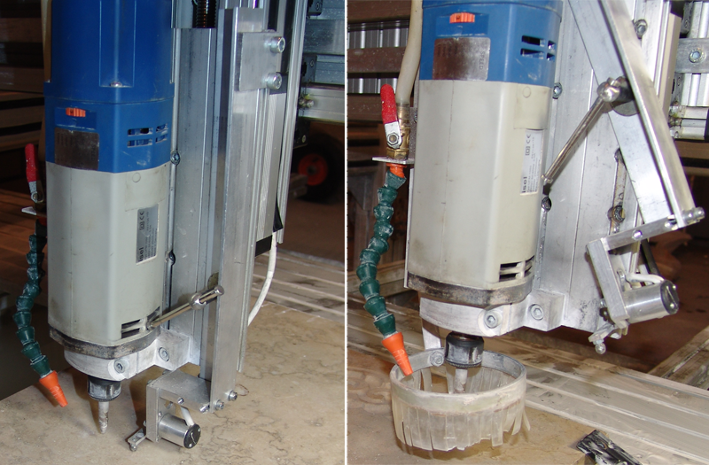  2  3  5  3  1  1  2  4  5  Рис.4.1 Сканер поверхности. | 1. Датчик уровня поверхности.  2. Чувствительный элемент (наконечник) датчика уровня.  3. Подвижный кронштейн крепления датчика уровня.  4. Упорная планка.  5. Фиксирующий рычаг.  На фото слева сканер в рабочем положении, на фото справа – в нерабочем. На левом фото кожух для защиты от брызг снят для улучшения наглядности.

Порядок действий при сканировании поверхности.
На пульте станка в ручном режиме переместить инструмент в нулевую точку заготовки по координатам X,Y.
В ручном режиме поднять инструмент по оси Z вверх. Опустить датчик уровня поверхности вниз в рабочее положение (рис.4.1 слева). Зафиксировать датчик уровня в рабочем положении с помощью рычага поз.5 так, чтобы его наконечник был не менее чем на 5мм ниже кончика фрезы. Необходимо, чтобы кронштейн датчика поз.3 плотно прижимался к упорной планке поз.4.
На пульте в ручном режиме опустить инструмент вниз до момента касания наконечником датчика уровня поверхности заготовки. В момент касания перемещение вниз автоматически прекращается.
В панели инструментов программы Engrave нажать кнопку «Сканировать поверхность заготовки (F8)». Откроется окно «Cканирование поверхности».
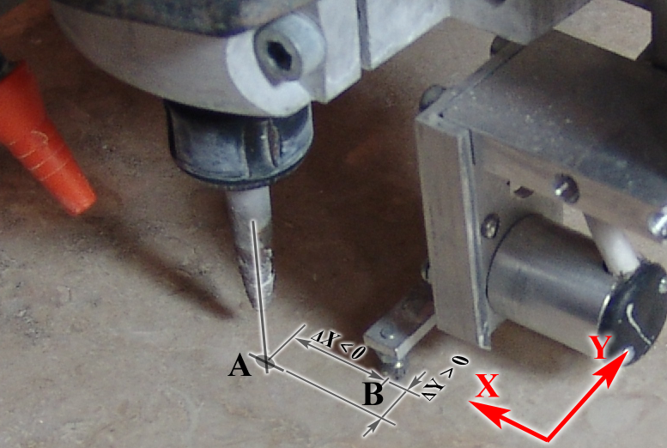  Рис.4.2. Смещение сканера относительно фрезы. | При первом запуске сканирования необходимо измерить расстояния ΔX, ΔY (см. рис.4.2) от кончика фрезы в точке A до наконечника (чувствительного элемента) датчика уровня в точке B. Это расстояние необходимо задать в окне группы параметров «Смещение сканера отн. фрезы (мм)». Расстояние по координатам X,Y задается в системе координат станка, как показано красными стрелками на рис.4.2. Это расстояние необходимо ввести один раз, в дальнейшем оно запоминается в программе Engrave.

Нулевую точку заготовки в ArtCAM рекомендуется выбирать так, чтобы наконечник датчика уровня находился внутри области фрезерования. Например, можно выбрать в качестве нулевой точки центр или правый верхний угол заготовки.
В окне сканирования задайте необходимый шаг сетки сканера в миллиметрах. По умолчанию шаг равен 25 мм. Для маленьких заготовок с большим перепадом высот поверхности шаг можно уменьшить. Для больших и относительно ровных заготовок можно увеличить шаг. При большом наклоне заготовки уменьшите скорость перемещения при сканировании с помощью параметра «Скорость по оси X».
Нажмите кнопку «Старт». На экране компьютера, возможно, появится окно-предупреждение о том, что инструмент находится не в нулевой точке заготовки. Еще раз нажмите кнопку «Старт», чтобы начать сканирование с текущей позиции инструмента. Наконечник датчика уровня переместится в нулевую точку заготовки, т.е. в ту точку, где ранее находилась фреза. Затем начнется процесс сканирования.
Если при старте появилось сообщение: «Ошибка 12 Нет касания», то это означает, что датчик уровня не касается поверхности заготовки. На пульте станка в ручном режиме опустите инструмент нажатием кнопки <Z ВНИЗ> до момента касания датчиком поверхности и снова запустите сканирование.
Во время сканирования датчик совершает проходы по линиям сетки сканирования вдоль оси X. После сканирования каждой строки происходит перемещение по оси Y на следующую строку сканирования. Процесс сканирования отображается на экране программы Engrave. Фиолетовыми линиями обозначена сетка с заданным шагом ячейки. Желтая линия показывает текущую строку сканирования. Желтый шарик указывает текущее положение датчика уровня. По окончанию сканирования инструмент возвращается в исходное положение.
Процесс сканирования можно прервать в любой момент нажатием кнопки <ВЫХ> на пульте станка или кнопкой «Стоп» в панели инструментов программы Engrave.
Во время сканирования можно сделать паузу нажатием кнопки <D> на пульте станка или кнопки «Пауза» (зеленый восклицательный знак) в верхней панели инструментов Engrave. Станок дойдет до конца строки и остановится. На экране программы Engrave во время паузы появляется окно «Пауза». Для продолжения работы еще раз на пульте нажмите кнопку <D> или в программе Engrave в окне «Пауза» нажмите кнопку «Продолжить».

ВНИМАНИЕ! Во время сканирования датчик уровня не должен задевать за оснастку и крепления заготовки, а также выходить за пределы поверхности заготовки.
Если во время сканирования появилось сообщение «Ошибка 7 Резкое изменение уровня», то, скорее всего датчик уровня соскочил с поверхности заготовки из-за неправильно выбранной нулевой точки или размеров УП.
По окончании сканирования на экран программы Engrave выводится окно с информацией о максимальном наклоне заготовки и значением погрешности Z. В случае большой погрешности Z выводится предупреждающее сообщение. Большая погрешность Z означает, что заготовка плохо закреплена (качается) или есть проблемы с приводом Z станка.
После сканирования необходимо повернуть (ослабить) рычаг фиксатора датчика уровня рис.4.1 поз.5, поднять датчик и зафиксировать в нерабочем положении. Датчик должен быть поднят на достаточную высоту, чтобы защитить его от попадания брызг охлаждающей жидкости при фрезеровании.

Фрезерование с учетом профиля поверхности.
По окончании процесса сканирования профиль поверхности заготовки выводится в окне 3D-вида программы Engrave в виде фиолетовой сетки. В соответствии с профилем поверхности в управляющую программу автоматически добавляется коррекция по оси Z для учета неровностей поверхности.
Для включения/ выключения режима коррекции используйте кнопку «Коррекция наклона заготовки (F11)» в панели инструментов (кнопка с изображением сетки). При выключенном режиме коррекции профиль поверхности в виде фиолетовой сетки на экран не выводится. Для безвозвратного удаления профиля поверхности служит команда меню «Работа/ Удалить профиль поверхности».
Для фрезерования с учетом профиля сканирования убедитесь, что режим коррекции наклона включен, на что указывает фиолетовая сетка в окне 3D-вида. Нажмите кнопку «Старт» (зеленая стрелка) в панели инструментов и начните процесс фрезерования, как обычно (см. п.3.14). Фрезерование будет выполнено с учетом профиля поверхности заготовки.
Фрезерование должно начинаться с той же нулевой точки, что и сканирование, иначе отсканированный профиль поверхности не будет совпадать с реальной поверхностью в позиции инструмента. В случае несовпадения нулевых точек при сканировании и фрезеровании программа Engrave выводит предупреждающее сообщение.

Использование профиля поверхности в разных управляющих программах.
Иногда возникает необходимость использовать один и тот же профиль поверхности заготовки для нескольких различных управляющих программ. Такой подход экономит время, так как не нужны многократные операции сканирования. Иногда повторное сканирование вообще невозможно. Например, необходимо вырезать на плите нишу овальной формы, а затем сделать фаски по краю. Операции изготовления ниши и снятия фаски выполняются различными инструментами и для каждой из них создается отдельная УП. Но после вырезания ниши повторное сканирование поверхности для фаски уже невозможно.
Программа Engrave позволяет использовать один и тот же профиль сканирования для различных УП. При создании нескольких УП необходимо соблюдать следующие правила:
- все УП должны иметь одну и ту же нулевую точку заготовки;
- все УП должны находиться внутри области сканирования.
3  2  1  Рис.4.3. Две УП с общим профилем поверхности. | Рассмотрим пример на рис. 4.3. Пусть необходимо фрезеровать две фигуры – квадрат (поз.1) и круг (поз.2). Для того чтобы обе фигуры находились внутри области сканирования, создаем в ArtCAM вспомогательный контур (поз.3) так, чтобы фигуры поз.1, 2 находились внутри этого контура. В общем случае контур поз.3 не обязательно прямоугольный. Для контура поз.3 в ArtCAM создаем УП методом «Обработка вдоль вектора» (см. п.7.12) с нулевой глубиной. Обратите внимание – все три УП имеют одинаковую нулевую точку заготовки.
Открываем УП для вспомогательного контура поз.3 в программе Engrave командой меню «Файл/Открыть…». Сканируем поверхность внутри контура, как было описано ранее в п.4.3.
Открываем УП для квадрата поз.1. Для того чтобы использовать профиль поверхности для квадрата, выполните команду меню «Работа/Использовать профиль поверхности». На экране появится профиль в виде фиолетовой сетки. Теперь мы можем фрезеровать квадрат с учетом профиля поверхности заготовки.
Для фрезерования круга поз.2 открываем УП для круга и выполняем команду меню «Работа/Использовать профиль поверхности».
Перед началом фрезерования первой УП рекомендуется для проверки по очереди открыть все УП и для каждой из них проверить использование профиля поверхности.

Фрезерование. Дополнительные главы.

Продолжение работы после аварийной остановки.
При аварийной остановке работу можно продолжить. Продолжение работы с прерванного места возможно, если заготовка и станок во время работы не сдвинулись с места.
К случаям аварийной остановки относятся:
- Случайное выключение станка и/или компьютера во время работы при внезапном отключении электроэнергии или из-за ошибок пользователя.
- Аварийное завершение, «зависание» программы Engrave.
- Ошибочное прерывание работы оператором – нажатие кнопки <ВЫХ> на пульте станка или кнопки «Стоп» в программе Engrave.

Как продолжить внезапно прерванную работу:
Включить станок и/или компьютер, если станок/компьютер выключен.
Если программа Engrave закрыта, запустить ее. Вывести инструмент в нулевую точку станка, если программа Engrave запросит об этом.
В программе Engrave открыть последнюю обрабатываемую картинку командой меню «Файл/Открыть последнюю».
На панели инструментов нажать кнопку «Продолжить работу» (зеленая стрелка с красным крестиком). Инструмент сначала будет выведен в нулевую точку станка, а затем перемещен в точку остановки по координатам X,Y. По оси Z станок выводится на высоту плоскости безопасности, заданную при создании УП, что составляет примерно 2..3 мм выше поверхности заготовки. На экране программы Engrave появится окно «Продолжить работу».
Включить шпиндель и насос охлаждения, если они включаются вручную. Если станок оборудован автоматическим включением шпинделя и охлаждения, они включатся автоматически перед началом перемещения инструмента.
В окне «Продолжить работу» нажать кнопку «Продолжить». Станок опустит инструмент вниз до точки продолжения со скоростью, заданной в окне «Продолжить работу» (по умолчанию 0.3мм/с). Затем станок продолжит работу с прерванного места.
Чтобы убедиться в том, что инструмент вышел в нужную точку траектории УП, можно воспользоваться следующим приемом. После выхода инструмента в точку продолжения работы по X,Y войти в ручной режим пульта станка и в режиме ограниченных перемещений с шагом 1.0мм или 0.1мм опустить инструмент вниз до уровня координаты Z в точке продолжения работы (значение Z см. в окне «Продолжить работу»). После того, как вы убедились, что инструмент действительно находится в нужной точке, выйти из ручного режима пульта и в программе Engrave нажать кнопку «Продолжить» для продолжения фрезерования.
ВНИМАНИЕ! Прерванная работа может продолжиться немного ранее точки остановки. Это связано с тем, что программа Engrave запоминает текущую позицию инструмента в определенные моменты времени. Период сохранения задается в окне настроек Engrave параметром «Интервал автосохранения позиции инстр.» и по умолчанию составляет 2 секунды. Поэтому при внезапном выключении компьютера сохраненная позиция инструмента может находиться немного раньше, чем точка остановки. Это не приведет к проблемам при продолжении работы, так как инструмент просто пройдет повторно «по воздуху» небольшую часть уже обработанного участка.

Фрезерование выделенного фрагмента.
В программе Engrave предусмотрена возможность фрезерования выделенного фрагмента УП. Например, можно фрезеровать отдельные буквы в надписи. Для выделения фрагмента в текстовом окне УП выберите текущую строку УП, которая будет являться началом фрагмента. Нажмите правую кнопку мыши на начальной строке фрагмента УП. Появится меню команд, выберите в нем пункт «Отметить начало фрагмента». Текущая строка УП будет выделена желтым цветом. Затем перейдите на конечную строку фрагмента, нажмите на ней правую кнопку мыши и выберите пункт «Отметить конец фрагмента». Выделенная часть УП будет отмечена желтым цветом в текстовом окне. В окне 3D-вида выделенная часть траектории УП также выделяется желтыми линиями.
Для автоматического перехода на начало отдельных символов в надписи или на начало отдельных слоев обработки барельефа по оси Z пользуйтесь командами Ctrl-PgUp/ Ctrl-PgDn (переход на предыдущий или последующий холостой ход).
Если нужно выделить фрагмент от начала УП до текущей строки, воспользуйтесь командой меню «Выделить от начала». Для выделения фрагмента от текущей строки до конца УП используйте команду меню «Выделить до конца».
Если необходимо убрать выделение, выполните команду меню «Убрать выделение». Если вам нужно восстановить предыдущий выделенный фрагмент, выполните команду меню «Восстановить фрагмент».

Запуск фрезерования фрагмента
Нажмите кнопку «Старт». Появится окно-предупреждение о том, что в файле УП есть выделенный фрагмент. Нажмите кнопку «Выделенный фрагмент». Появится окно «Начать фрезерование» с предложением фрезеровать выделенный фрагмент УП. Нажмите кнопку «Старт».
На экране может появиться окно-предупреждение о том, что инструмент находится не в нулевой точке заготовки. Если вы уже фрезеровали какую-то часть данной УП, необходимо вернуться в ранее выбранную нулевую точку нажатием кнопки «Выход в нулевую точку». В этом случае станок сначала выйдет в нулевую точку заготовки, а затем снова предложит начать фрезерование.
После нажатия кнопки «Старт» станок выходит в точку начала выделенного фрагмента по координатам X,Y. По оси Z станок выводится на высоту плоскости безопасности, заданную при создании УП в программе ArtCAM, обычно 2..3 мм выше поверхности заготовки. На экране программы Engrave появится окно «Продолжить работу».
Включить шпиндель и насос охлаждения, если они включаются вручную. Если станок оборудован автоматическим включением шпинделя и охлаждения, они включатся автоматически перед началом фрезерования.
В окне «Продолжить работу» нажать кнопку «Продолжить». Станок опустит инструмент вниз до точки продолжения со скоростью, заданной в окне «Продолжить работу» (по умолчанию 0.3мм/с). Затем станок начнет фрезерование фрагмента.
По окончанию фрезерования фрагмента станок возвращается по координатам X,Y в нулевую точку заготовки, а по координате Z на высоту плоскости безопасности.

Ручное управление включением шпинделя.
Шпиндель и насос подачи охлаждающей жидкости включаются автоматически по командам УП на фрезерование и отключаются по окончанию работы. Но иногда нужно управлять шпинделем вручную. В станке имеется функция ручного включения и выключения шпинделя. Для входа в меню управления шпинделем войдите в ручной режим кнопкой <РУЧ>. Находясь в ручном режиме, нажмите кнопку <ВВОД>. На экране пульта появится сообщение: «Шпиндель: выкл <1>-вкл <3>-выкл». Для включения шпинделя нажмите кнопку <1>, для выключения – кнопку <3>. Для выхода обратно в меню ручного управления нажмите любую другую кнопку, например, кнопку <0>.
Вход в режим управления шпинделем возможен и во время фрезерования, а также при перемещениях инструмента по командам управляющего компьютера. Для этого надо также нажать кнопку <ВВОД> на пульте станка.
Например, вы можете при фрезеровании сделать паузу, нажатием кнопки <D>, а затем выключить шпиндель последовательным нажатием кнопок <ВВОД> и <3>. Не забудьте включить шпиндель кнопкой <1> перед продолжением работы.
ВНИМАНИЕ! Если вы вошли в режим управления шпинделем во время фрезерования или перемещения от компьютера, то для выхода из меню управления шпинделем пользуйтесь кнопкой <0>. Нажатие кнопки <ВЫХ> приведет к прерыванию работы, как при команде «Стоп».

Обход по контуру области фрезерования.
Функция обхода по контуру производится перед началом фрезерования. Обход по контуру позволяет проверить расположение изображения и точно убедиться, что инструмент при гравировке не выйдет за пределы заготовки и не заденет за элементы крепления заготовки.

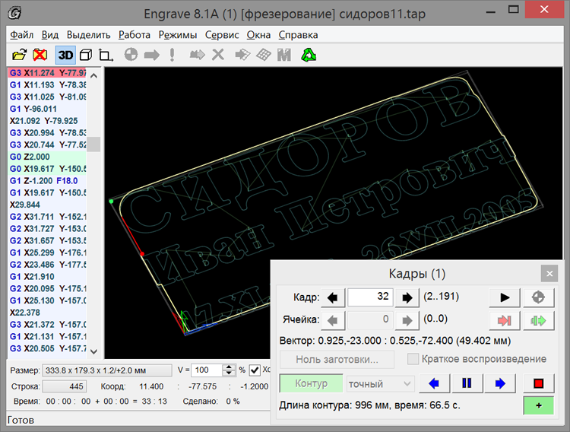  1  4  3  2  5  6  7  8  9 | - Кнопка «Обход по контуру».  - Контур.  - Текущая позиция инструмента во время обхода.  - Панель «Кадры».  - Кнопка обхода назад.  - Кнопка «Пауза».  - Кнопка обхода вперед.  - Кнопка «Стоп».  - Кнопка изменения скорости обхода (быстро/медленно).
Рис.5.1. Обход по контуру области фрезерования.

Порядок действий:
Перед началом обхода установите инструмент в нулевую точку заготовки по координатам X,Y. Поднимите инструмент вверх на безопасную высоту над уровнем поверхности заготовки.
В программе Engrave выполните команду меню «Работа/Обход по контуру (Ctrl-F9)…» или нажмите кнопку рис.5.1 поз.1 в панели инструментов.
На экране может появиться окно-предупреждение о том, что инструмент находится не в нулевой точке заготовки. Если вы ранее уже установили инструмент в нулевую точку заготовки в ручном режиме пульта станка, нажмите кнопку «Старт». В этом случае станок автоматически запомнит текущее положение инструмента как новую нулевую точку заготовки. Если же вы хотите использовать ранее выбранную нулевую точку, нажмите кнопку «Выход в нулевую точку». В этом случае станок сначала выйдет в нулевую точку заготовки, а затем предложит выполнить обход по контуру.
В окне «Обход по контуру» нажмите кнопку «Вперед» для обхода контура по часовой стрелке или «Назад» - против часовой стрелки. Инструмент будет выведен в начальную точку контура. Затем инструмент начнет движение по контуру.
* При движении по контуру на экране программы Engrave отображается текущее положение инструмента на картинке (рис.5.1 поз.3). На экране пульта отображаются текущие координаты X,Y,Z. По окончании обхода инструмент возвращается в нулевую точку заготовки.

Действия в процессе обхода
Управлять обходом можно кнопками на пульте станка или в панели «Кадры» программы Engrave (рис.5.1 поз.4).
Прервать обход – кнопка <ВЫХ> на пульте или кнопка «Стоп» поз.8 на компьютере. После остановки можно вернуть инструмент в нулевую точку нажатием кнопок <РУЧ> и далее <0> на пульте.
Сделать паузу во время обхода – кнопки-стрелки <Y ВПРАВО> или <Y ВЛЕВО> на пульте или кнопка «Пауза» поз.6 на компьютере. Для продолжения обхода в нужном направлении (вперед или назад) нажать кнопку-стрелку <Y ВПРАВО> или <Y ВЛЕВО> на пульте или кнопку «Вперед»/«Назад» поз.5,7 на компьютере.
Во время паузы можно поднять или опустить инструмент кнопками <Z ВВЕРХ>, <Z ВНИЗ> на пульте. Это удобно, если вы хотите опустить инструмент ниже для более точного контроля или наоборот, поднять вверх, чтобы он не зацепился за крепление заготовки или иной выступ.
Для изменения направления обхода на пульте станка сначала нажать кнопку-стрелку <Y ВПРАВО> или <Y ВЛЕВО>. Станок войдет в режим паузы. Далее нажать кнопку <Y ВПРАВО> для продолжения обхода вперед или кнопку <Y ВЛЕВО> для обхода назад.
Регулировка скорости обхода – кнопка <Б/М> на пульте или кнопка «+» поз.9 на компьютере. Нажатие кнопки переключает режим быстрого/медленного перемещения. В режиме быстрого перемещения на экране пульта горит знак «+», а на компьютере кнопка «+» в нажатом состоянии (зеленого цвета).

Режим быстрого заглубления.
При фрезеровании надписей инструмент часто поднимается на высоту плоскости безопасности 2..3 мм, а затем опускается вниз. Скорость заглубления задается в программе ArtCAM. Для камня скорость заглубления обычно составляет 0.1..0.3 мм/с. В режиме быстрого заглубления скорость движения вниз увеличивается до скорости холостого хода на начальном участке, когда инструмент еще не коснулся поверхности. Оставшуюся часть инструмент проходит со стандартной скоростью заглубления, заданной в программе ArtCAM. Таким образом, время фрезерования для надписей сокращается на 15..20%.
Для включения и отключения режима быстрого заглубления используйте команду меню «Режимы/Быстрое заглубление». По умолчанию режим быстрого заглубления включен.

Обработка черновым и чистовым проходом различными фрезами.
Черновой и чистовой проходы разными фрезами используются часто при изготовлении барельефов для ускорения обработки, улучшения качества обработки и уменьшения износа фрез. Сначала производится черновая обработка инструментом большого диаметра, а затем чистовая обработка более тонкой фрезой. При установке инструмента чистового прохода необходимо выйти в нулевую точку заготовки. Но при установке чистовой фрезы, как правило, изменяется вылет фрезы в цанговом патроне, что требует корректировки нулевой точки заготовки по оси Z.

Порядок действий:
Создать в программе ArtCAM отдельные файлы УП для чернового и чистового прохода.
Сначала выполнить фрезерование файла УП для чернового прохода.
По окончании работы для смены инструмента в ручном режиме пульта станка поднять инструмент вверх и отвести в сторону от заготовки.
Сменить инструмент. Установить фрезу для чистовой обработки.
В программе Engrave произвести выход в нулевую точку станка командой меню Engrave «Режимы/Выход в ноль станка (Ctrl-F6)».
Командой меню «Режимы/Нулевая точка заготовки… (F6)» открыть окно «Нулевая точка заготовки». В окне нажать кнопку «Изменить нулевую точку…». Откроется окно редактирования координат нулевой точки. Значение координаты Z установить равным -1.0, что означает максимальную высоту по вертикали. Нажать кнопку «Ok». Окно редактирования закроется. В окне координат нулевой точки заготовки значение Z изменится на -1.0.
Нажать кнопку «Идти в нулевую точку (F5)». Инструмент выйдет в нулевую точку заготовки по осям X, Y. По оси Z фреза будет находиться выше поверхности заготовки.
На пульте станка в ручном режиме опустить фрезу по оси Z вниз так, чтобы она касалась поверхности заготовки (см. п.3.11). По осям X,Y инструмент не перемещать!
При чистовом проходе можно опустить фрезу по оси Z дополнительно на 0.1..0.2 мм ниже уровня поверхности заготовки. В этом случае при чистовом проходе фреза срежет дополнительный слой материала и обработанная поверхность станет чище.
Открыть файл УП чистового прохода и начать фрезерование. При появлении окна-предупреждения о том, что инструмент находится не в нулевой точке заготовки, нажмите кнопку «Старт», чтобы начать обработку с новой нулевой точки.

Режим маркировки (векторное гравирование)
В режиме маркировки вместо фрезерного шпинделя используется ударная головка (электромагнит) с инструментом-иглой, как в ударно-гравировальном станке. Режим маркировки позволяет гравировать ударным методом векторные изображения и надписи.
При маркировке производится автоматическое слежение за уровнем поверхности, как при ударном гравировании. Дополнительно имеется режим предварительного сканирования, в котором поверхность заготовки сканируется перед началом маркировки и в управляющую программу (УП) перед обработкой вносится коррекция наклона заготовки.

Подготовка станка и УП для маркировки.
Режим маркировки можно использовать как на ударно-гравировальных станках «График-3К», так и на фрезерных станках «График-3КС».
При использовании фрезерного станка «График-3КС» для маркировки необходимо установить вместо фрезерного шпинделя ударную головку точно так же, как и для использования станка в гравировальном варианте. Смену инструментальных головок производить только при выключенном станке.
Требования к установке заготовки для режима маркировки такие же, как и для режима ударного гравирования. Закреплять на рабочем столе необходимо только маленькие и легкие заготовки.
Для подготовки управляющей программы (УП) для маркировки подходит любое векторное изображение. Векторные изображения создаются и редактируются в программах-редакторах, например в Corel Draw, Adobe Illustrator, AutoCAD и других. Создать управляющую программу (УП) из векторного изображения можно двумя способами:
а) Сохранить векторное изображение в формате DXF и открыть в программе Engrave.
В векторном редакторе сохранить изображение в формате DXF. В программах Corel Draw и Adobe Illustrator воспользуйтесь командой меню «Файл/Экспорт». В настройках экспорта рекомендуется включить параметр «Сохранять текст как кривые». В программе Engrave выполнить команду меню «Файл/Открыть…» и открыть векторный DXF-файл. В окне «Настройки преобразования векторов» можно настроить параметры УП. Для режима маркировки бывает необходимо изменять параметры «Скорость подачи» и «Нулевая точка заготовки». Остальные параметры обычно изменять не требуется. Нажмите кнопку «Ok». Векторное изображение будет преобразовано в УП и открыто в окне Engrave.
б) Сохранить векторное изображение в формате EPS или DXF, импортировать его в программу ArtCAM, создать УП, сохранить УП и открыть УП в программе Engrave.
Этот способ более длинный и требует наличия на компьютере программы ArtCAM. В векторном редакторе сохраните изображение в формате EPS или DXF командой меню «Файл/Экспорт», как было описано ранее. В программе ArtCAM выполните команду меню «Файл/Импорт/Импорт векторов…» и откройте изображение. Нулевая точка заготовки задается в программе ArtCAM так же, как для фрезерования. Для создания УП для маркировки в программе ArtCAM используйте режим 2D УП «Обработка вдоль векторов» (см. п.7.12). Выберите инструмент с острым кончиком, например, V-образный. Глубину финишного прохода задайте равной 0, а высоту плоскости безопасности 2 мм. Установите требуемую скорость подачи. Сохраните УП и откройте ее в программе Engrave.
Для перехода в режим маркировки в программе Engrave нажмите кнопку «Маркировка» (буква «M») в панели инструментов или выполните команду меню «Режимы/Маркировка». Для обратного перехода во фрезерный режим еще раз нажмите кнопку «Маркировка». Переключение режимов можно производить, не закрывая УП в программе Engrave.
В режиме маркировки команды УП подъема/опускания инструмента по оси Z автоматически преобразуются в команды включения/выключения электромагнита. Таким образом, на холостых ходах удары не производятся. Слежение за уровнем поверхности происходит автоматически, как в режиме ударного гравирования.

Настройка параметров маркировки.
Параметры маркировки находятся в нижней панели программы Engrave (см. рис.3.1 поз.16). Параметры становятся активными (их можно регулировать) при включении режима маркировки.
Зазор – расстояние от кончика гравировальной иглы до поверхности заготовки в миллиметрах. Заданный зазор устанавливается станком автоматически в начале гравирования. При увеличении зазора увеличивается сила удара, но при этом также необходимо увеличить значение амплитуды.
Шаг – расстояние между отдельными ударами в миллиметрах. При увеличении шага вместо сплошной линии будет гравироваться пунктирная.
Амплитуда – задает силу удара в условных единицах. При слишком малой амплитуде могут быть пропуски линий. Амплитуду можно регулировать непосредственно в процессе работы в программе Engrave или на пульте станка.

Запуск процесса маркировки.
В ручном режиме пульта станка вывести инструмент (кончик иглы) в нулевую точку заготовки по координатам X,Y. По координате Z установки не требуется, так как нулевая координата Z будет установлена при автоматической установке зазора в начале работы.
Нажмите кнопку «Старт» (зеленую стрелку) в панели инструментов. В окне «Начать фрезерование (режим маркировки)» нажать кнопку «Старт». На экране может появиться окно-предупреждение о том, что инструмент находится не в нулевой точке заготовки. Еще раз нажмите кнопку «Старт», чтобы начать сканирование с текущей позиции инструмента.
Станок установит зазор и начнет маркировку. Слежение за уровнем поверхности в процессе работы происходит автоматически с помощью датчика уровня, установленного на ударной гравировальной головке. По окончанию работы инструмент поднимается вверх на высоту холостого хода и возвращается в нулевую точку заготовки по координатам X,Y.

Действия в процессе работы.
Следующие действия выполняются в режиме маркировки так же, как и в режиме фрезерования:
- Прерывание работы, пауза и продолжение работы нажатием кнопки «Пауза» в программе Engrave или кнопки <D> на пульте станка (см. п.3.15).
- Изменение скорости подачи (см. п.3.16).
- Выключение станка и компьютера с последующим продолжением работы с прерванного места (см. п.3.17).
- Продолжение работы после аварийной остановки (см. п.5.1).
- Маркировка выделенного фрагмента (см. п.5.2).
- Обход области маркировки по контуру (см. п.5.4).

Отличия режима маркировки от режима фрезерования:
- Выход в начало выделенного фрагмента и возврат в нулевую точку заготовки по окончанию работы происходит на высоте холостого хода. При маркировке высота по координате Z определяется значением параметра «Подъем по Z при возврате» в окне настроек фрезерования программы Engrave.
- При запуске маркировки, включая выделенный фрагмент, а также при продолжении работы с прерванного места после аварийного отключения (см. п.5.1), станок производит автоматическую установку зазора. Величина зазора задается параметром «Зазор» в нижней панели Engrave.

В процессе работы можно регулировать значение шага и амплитуды (силы удара) в программе Engrave (параметр «Ампл.»).
Значение амплитуды можно также регулировать на пульте станка. Текущее значение амплитуды выводится в нижней строке экрана пульта справа. На пульте станка нажмите кнопку <X ВВЕРХ> для увеличения, <X ВНИЗ> - для уменьшения амплитуды. Режим «быстро/медленно» переключается кнопкой <Б/М> на пульте, при этом в быстром режиме на экране в правом нижнем углу горит символ «+». В быстром режиме (горит «+») амплитуда изменяется на 0.10, в медленном режиме – на 0.01.
На пульте можно также регулировать скорость подачи в процентах. Для переключения между регулировкой амплитуды и скорости подачи нажмите кнопку <Z ВВЕРХ> или <Z ВНИЗ>. О регулировке скорости подачи подробно см. п.3.16.

Дополнительные режимы маркировки.
Маркировка без слежения за уровнем поверхности заготовки. Для включения/отключения режима выполните команду меню «Режимы/Маркировка без слежения по уровню».
Предварительное сканирование поверхности заготовки с последующей маркировкой по заданному профилю поверхности без использования датчика уровня. Для работы в этом режиме сначала необходимо сканировать поверхность заготовки. Процесс сканирования происходит так же, как и во фрезерном режиме и о нем подробно рассказано в п.4. Для сканирования можно использовать датчик уровня, установленный на гравировальной головке.

Подготовка управляющей программы (УП) в ArtCAM
Программа ArtCAM по исходному изображению вычисляет траекторию фрезы (в ArtCAM траектория называется управляющей программой или УП) с учетом технологических параметров (скорости подачи, глубины прохода) и геометрии инструмента. Исходные изображения могут быть растровыми (формат *.BMP) или векторными (формат *.EPS, *.DXF). Есть возможность предварительного просмотра результата обработки в трехмерном виде. Можно создавать и редактировать объемные барельефы, в том числе создавать барельефы из полутоновых растровых изображений. Вычисленная в ArtCAM траектория в виде файла с расширением «*.tap» переводится в программу Engrave для фрезерования.

Знаком (+) в заголовке отмечены разделы для обязательного изучения.

(+) Краткие сведения о программе ArtCAM.
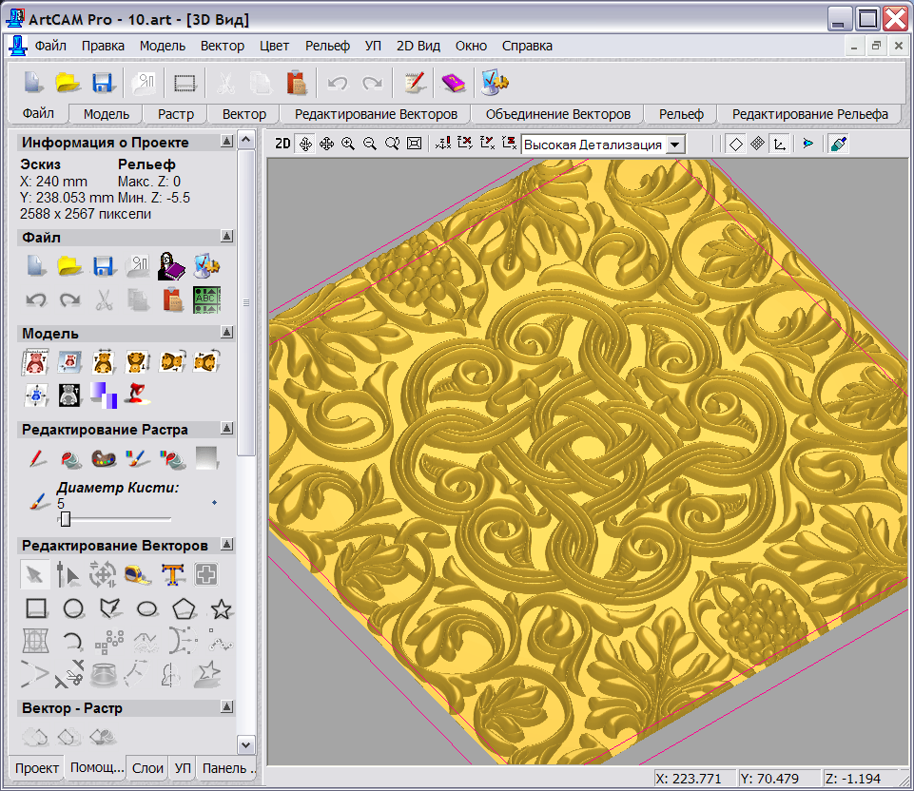
Панель инструментов
Верхняя
закладка
Боковая панель
Нижняя
закладка
Главное меню
* Основные элементы программы ArtCAM:
- главное меню – находится сверху.
- верхняя закладка – находится сверху под главным меню. Содержит разделы «Файл», «Модель», «Растр», «Вектор» и т.д.
- нижняя закладка – находится в нижнем левом углу. Содержит разделы «Проект», «Помощник», «Слои» и т.д.
- боковая панель – панель слева. Содержание определяется нижней закладкой.
- окно 2D Вид – в этом окне отображается плоская картинка.
- окно 3D Вид – показывает трехмерную картинку. Для перехода из 2D в 3D и обратно нажать кнопку «3D» или «2D» в панели инструментов окна.
- панель инструментов - находится в верхней части окна «2D/ 3D Вид».

* Масштаб 2D-картинки меняется кнопками «Приблизить», «Отдалить» в панели инструментов. Удобнее менять масштаб колесом мыши. Курсор мыши при этом надо навести на увеличиваемый фрагмент.
* Просмотр 3D-картинки. Кнопка «Переключатель» в панели инструментов должна быть нажата.
* Поворот картинки – на картинке удерживать нажатой левую кнопку мыши и передвигать курсор мыши.
* Уменьшение/ увеличение – на картинке удерживать нажатой правую кнопку мыши и передвигать курсор мыши.
* Сдвиг картинки – на картинке удерживать нажатой одновременно правую и левую кнопки мыши и передвигать курсор мыши.
* Качество отображения картинки регулируется в списке «Выбор детализации рельефа» в панели инструментов – низкая, средняя или высокая детализация.
* Если Вы запутались при масштабировании и повороте трехмерной картинки, нажмите кнопку «Изометрия» на панели инструментов окна «3D Вид» - картинка вернется к первоначальному виду.

(+) Создание надписи в ArtCAM.
Это самый быстрый способ создать надпись.

* Верхняя закладка «Вектор», нажать кнопку «Создать векторный текст». Откроется закладка «Текст».
* Напечатать требуемый текст. Надпись можно двигать по экрану мышью при нажатой левой кнопке на пунктирной границе надписи.
* Для настройки параметров надписи необходимо выделить мышью часть или весь текст. Выделенный текст отмечается черным. В закладке «Текст» параметр «Шрифт» задает тип шрифта, «Размер» - высоту букв в миллиметрах, «Интервал между символами» - расстояние между буквами.
* Для выхода из редактора текста нажать кнопку «Завершить».
* Если надо изменить надпись, нажать внутри нее правую кнопку мыши и выбрать из появившегося меню команду «Редактировать текстовый блок».

(+) Задание нулевой точки заготовки.
Нулевая точка заготовки – точка на поверхности заготовки, в которую выводится инструмент (фреза) перед началом работы.

* Меню «Модель/Задать нулевую точку…». Появится окно «Задание нулевой точки». Отметить точкой строку «Выбрать курсором». Навести мышь на картинку, при этом курсор мыши будет в форме якоря.
* Крестиком на якоре выбрать нулевую точку и щелкнуть левой кнопкой мыши.
* Рекомендуется выбирать нулевую точку снаружи контура фрезерования, т.е. в том месте, где станок резать не будет. При этом нулевая точка должна находиться по возможности ближе к вырезаемому фрагменту.
* В окне «Задание нулевой точки» нажать «Ок». На координатных линейках слева и сверху в окне просмотра картинки отметки «0» установятся в выбранной точке.

(+) Выбор фрагмента картинки для фрезерования.
Вы можете выбрать для фрезерования всю картинку или только часть, выделяя отдельные фрагменты.

* Выбор всей картинки. Уменьшить масштаб так, чтобы вся картинка помещалась на экране. Левой кнопкой мыши отметить точку вверху слева от картинки и, удерживая левую кнопку, подвести мышь в правый нижний угол. На экране появится пунктирная рамка. Все контуры, находящиеся внутри рамки, будут выделены.
* Выделение отдельного элемента (контура) – нажать на нем левую кнопку мыши. Выбор нескольких элементов – удерживая клавишу <Shift>, нажатием левой кнопкой мыши последовательно выделять элементы. Нажатие левой кнопки мыши при нажатой клавише <Shift> на уже выбранном элементе исключает его из выбора.
* Если при выделении мышью сразу выбирается составной фрагмент (например, несколько букв), то для выбора отдельного элемента надо разгруппировать фрагмент. Для этого выделить фрагмент левой кнопкой мыши. Внутри выделенного фрагмента нажать правую кнопку мыши. В появившемся меню выбрать команду «Разгруппировать все».
* Отмена выделения - нажать левой кнопкой мыши в стороне от выделенного фрагмента на чистом месте рабочего поля.

Изменение размеров векторной картинки.
ArtCAM позволяет легко проверить и, если надо, изменить размеры любого фрагмента.

* Просмотр текущих размеров. Выделить фрагмент. Нажать внутри фрагмента правую кнопку мыши. В появившемся меню выбрать команду «Преобразование вектора». Текущие размеры фрагмента будут слева в закладке «Преобразование вектора» в полях «Новая Ширина», «Новая Высота». Выход - кнопка «Закрыть» внизу закладки.
* Изменение размеров фрагмента. Задать новую ширину или высоту в миллиметрах в полях «Новая Ширина», «Новая Высота». В закладке «Преобразование вектора» нажать кнопку «Принять», а затем кнопку «Закрыть».

(+) Гравирование надписи по средней линии.
Этот способ – самый быстрый для гравирования надписей. Обработка ведется конической (V-образной) фрезой. Глубина фрезерования переменная, нигде не задается, т.к. вычисляется автоматически - тем глубже, чем шире линия. Для обеспечения максимальной производительности надо следить за тем, чтобы и по глубине, и по ширине фреза делала один проход. В этом режиме, кроме надписей, можно обрабатывать картинки, состоящие из замкнутых контуров, например, различные орнаменты.

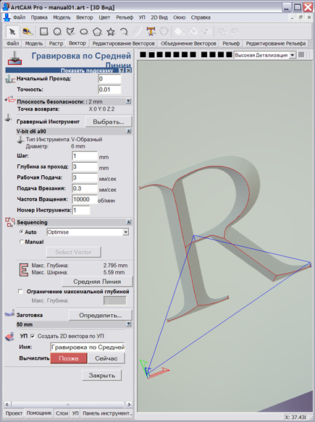 | * Открыть нижнюю закладку «УП» (это означает «управляющие программы»). В разделе «2D УП» нажать кнопку «Гравировка по средней линии». Слева откроется закладка «Гравировка по средней линии».  * Проверить: «Начальный проход» всегда 0, «Точность» всегда 0.01.  * «Плоскость безопасности» - нажать справа от надписи кнопку-треугольник. Выпадет список. Установить «Высота безопасности по Z» = 2, «X» = 0, «Y» = 0, «Z» = 2.  Плоскость безопасности – это высота, на которую поднимается фреза над поверхностью заготовки при холостом ходе, например, при переходе от буквы к букве.  * «Граверный инструмент» - нажать кнопку «Выбрать». Появится окно «База данных групп инструментов». Из списка выбрать левой кнопкой мыши нужную фрезу (тип фрезы – только V-образный) и нажать кнопку «Выбрать». Окно выбора инструмента закроется, название выбранного инструмента появится в строке ниже надписи «Граверный инструмент».
* Если нужного инструмента нет в списке, то его надо создать – см. п.7.9 ниже.
* При обучении рекомендуется выбирать V-образную фрезу с параметрами: диаметр = 12мм, угол 90 градусов, шаг = 1мм, глубина за проход = 3мм, рабочая подача = 3мм/с, подача врезания = 0.3мм/с.
* Некоторые параметры инструмента (шаг, глубина за проход, рабочая подача и др.) можно изменить только для текущей обрабатываемой картинки (при этом в базе данных инструментов параметр не изменится). Для этого надо нажать справа от названия инструмента кнопку-треугольник. В открывшемся списке изменить некоторые параметры.
* Раздел «Порядок обработки» задает последовательность обработки букв в надписи. Этот параметр правильно работает только при создании надписи в ArtCAM (п.7.2 выше). Если надпись создана в Photoshop или Corel Draw, то буквы будут вырезаться в случайном порядке.

* Нажать кнопку «Средняя линия». Внутри букв появится средняя линия синего цвета и будут вычислены значения «Макс. Ширина» и «Макс. Глубина». «Макс. Ширина» - самое широкое место в выделенной надписи, в этом месте фреза также опустится на максимальную глубину.
* Если при нажатии на кнопку «Средняя линия» появится окно – сообщение «Не выбраны вектора для обработки», то надо сначала выбрать фрагмент (п.7.4 выше).
* Обязательно проверить, получается ли один проход. На фрезерование потребуется меньше всего времени, если фреза будет делать один проход и по глубине, и по ширине. Для этого должны выполняться два условия:
- «Макс. глубина» меньше, чем «Глубина за проход».
- «Макс. ширина» меньше, чем диаметр фрезы.
Для обработки надписей больших размеров рекомендуется брать инструмент большого диаметра. Чтобы уменьшить максимальную глубину, используйте фрезу с большим углом, например, не 90, а 120 градусов.
* Параметр «Заготовка» - нажать кнопку «Определить» и в окне «Задание заготовки» нажать кнопку «Ok». При первом запуске ArtCAM параметры заготовки надо настроить (см. п.7.10 ниже).
* Нажать кнопку «Сейчас». Будет вычислена траектория инструмента (совпадает со средней линией).
* Нажать кнопку «Закрыть». Откроется закладка «УП». В верхней части появится строка с названием УП – [Гравировка по средней линии].

* Если в дальнейшем надо изменить параметры обработки (глубину прохода, рабочий ход и др.), дважды щелкните левой кнопкой на названии УП в квадратных скобках. Откроется закладка «Гравировка по средней линии» с текущими параметрами. Изменить нужные параметры и нажать кнопку «Сейчас» в нижней части закладки для расчета обновленной траектории. По окончании вычислений нажать кнопку «Закрыть» для выхода из закладки.

(+) Моделирование результата фрезерования (визуализация).
Можно заранее увидеть на компьютере, как будет выглядеть результат фрезерования.

* Перейти в нижнюю закладку «УП». Выбрать из списка в верхней части закладки нужную УП. Для этого щелкнуть по названию УП левой кнопкой мыши, название будет отмечено синим.
* В разделе «Визуализация УП» нажать кнопку «Быстрая визуализация УП» (вторая кнопка слева). Откроется окно «Имитация УП».
* Выбрать пункт в разделе «Разрешающая способность» - обычно выбирается средняя или высокая. Нажать кнопку «Имитация УП». В окне 3D вида появится трехмерная картинка-модель с результатом обработки (серого цвета).
* Картинку-модель можно рассматривать с разных сторон, приближать и удалять (см п.7.1 выше). По окончании просмотра модель необходимо удалить, т.к. она занимает много памяти и замедляет работу компьютера. Для удаления модели в разделе «Визуализация УП» нажать кнопку «Удалить УП» (не путать с кнопкой «Удалить УП» в разделе «Операции с УП»).
* Для установки высшего качества модели:
- в панели параметров 3D-вида выбрать в списке пункт «Высокая детализация»,
- в окне «Имитация УП» - высокую разрешающую способность.

(+) Сохранение УП для программы Engrave.
Траекторию инструмента (УП или управляющую программу) необходимо передать в программу Engrave в виде файла с расширением «*.tap». Программа Engrave управляет работой станка.

* Перейти в нижнюю закладку «УП». Выбрать из списка в верхней части закладки нужную УП (название в квадратных скобках). Для этого щелкнуть по названию УП левой кнопкой мыши, строка с названием будет отмечена синим.
* В разделе «Операции с УП» нажать кнопку «Сохранить УП» (первая кнопка слева). Откроется окно «Сохранить УП».
* При первом запуске ArtCAM в списке «Формат выходного файла УП» выбрать строку «G-code Arcs (mm) (*.tap)».
* Нажать кнопку «Сохранить…». Откроется окно «Сохранить как». В строке «Имя файла» ввести название сохраняемой УП. Нажать кнопку «Сохранить». Окно «Сохранить как» закроется. УП (траектория) будет записана под заданным именем и с расширением «*.tap».
* Закрыть окно «Сохранить УП» - для этого нажать кнопку «Закрыть».

(+) Ввод нового инструмента (фрезы).
Для ввода нового инструмента (фрезы) в окне «База данных групп инструментов» нажать кнопку «Добавить инструмент». Откроется окно «Редактировать инструмент».

Для режима гравирования по средней линии V-образной фрезой:
- В списке «Тип» задать «V-образный».
- Задать «Диаметр» в миллиметрах и «Прилежащий угол» в градусах.

- «Глубина обработки за проход» ограничивает глубину фрезерования. Например, на граните фреза не может резать глубже, чем 3мм, иначе она сломается. Поэтому глубина за проход ставится 3мм. Если максимальная глубина обработки букв получается больше, например, 7мм, то в этом случае автоматически задается 3 прохода по глубине: первый проход – на 3мм, второй – на 6мм, третий – на 7мм. Если максимальная глубина букв менее 3мм, то фреза будет делать один проход по глубине. Глубину прохода выбирают в зависимости от материала и от скорости подачи (рабочий ход). Чем тверже материал и больше скорость подачи, тем меньше должна быть глубина прохода.

- «Шаг» - это расстояние между параллельными проходами инструмента в миллиметрах. Пусть диаметр фрезы 6мм, а максимальная ширина буквы 8мм. Так как за один проход фреза может сделать вырез шириной не более 6мм, то ArtCAM автоматически сделает несколько параллельных проходов фрезы, Расстояние между проходами – это шаг. При большом шаге проходов получится меньше, но при этом между проходами будут оставаться заметные борозды (т.н. «гребешки»). При малом шаге поверхность обрабатывается чище, но возрастает время обработки. Шаг можно также задавать или в миллиметрах, или в процентах от диаметра фрезы (только для цилиндрических фрез).
Для V-образной фрезы обычно задается шаг 1мм.

- «Частота вращения» - регулируется непосредственно на станке и не зависит от ArtCAM. В ArtCAM рекомендуется устанавливать всегда 10000 об/мин.

- «Рабочая подача» - это скорость резки в мм/сек. Чем тверже материал и тоньше фреза, тем меньше подача. Величину подачи можно дополнительно регулировать в программе Engrave в процессе работы в процентах от номинальной (заданной в ArtCAM). Рекомендуется в ArtCAM задавать максимальную подачу, например, для камня - 3 мм/сек. В Engrave перед запуском задается величина подачи 30% от номинальной, что соответствует 1 мм/сек. В процессе резки скорость подачи в Engrave можно постепенно увеличивать. Таким образом, для нового материала можно подобрать величину рабочей подачи без риска сломать инструмент.

- «Подача врезания» - это скорость резки, когда фреза углубляется в заготовку по вертикали. Этот режим самый тяжелый для фрезы, поэтому на камне подачу врезания рекомендуется устанавливать 0.3 мм/сек.

- «Описание» - название фрезы (можно по-русски) в списке инструментов. Лучше давать осмысленное название, например «V d12 a90», что означает «V-образная фреза - диаметр 12мм, угол 90 градусов».

- Пример стандартной фрезы: Описание: «V d12 a90», тип «V-образный», диаметр 12 мм, прилежащий угол 90 градусов, глубина за проход 3 мм, шаг 1 мм, частота вращения 10000 об/мин, рабочая подача 3.0 мм/сек, подача врезания 0.3 мм/сек.

Для резки по профилю концевой (цилиндрической) фрезой:
В списке «Тип» задать «Концевая». Из геометрических параметров задается только «Диаметр». «Шаг» рекомендуется задавать 48% от диаметра.

- Пример стандартной фрезы: Описание: «Цилиндр d6», тип «Концевая», диаметр 6 мм, глубина за проход 3 мм, шаг 48 %, частота вращения 10000 об/мин, рабочая подача 3.0 мм/сек, подача врезания 0.3 мм/сек.

Для изготовления барельефа конической сферической фрезой:
В списке «Тип» задать «Коническая сферическая». Из геометрических параметров задать диаметр, угол и радиус скругления. Эти параметры можно узнать у производителя фрезы.

- Пример стандартной фрезы: Описание: «Барельеф d12 a15 R0.5», тип «Коническая сферическая», диаметр 12 мм, угол 15 градусов, радиус скругления 0.5мм, глубина за проход 3 мм, шаг 0.8 мм, частота вращения 10000 об/мин, рабочая подача 3.0 мм/сек, подача врезания 0.3 мм/сек.

* После ввода параметров в окне «Редактировать инструмент» нажать кнопку «Ok». Название инструмента появится в списке «Инструменты и группы».
* Для редактирования уже существующего инструмента в окне «База данных групп инструментов» выбрать левой кнопкой мыши инструмент в списке (отметить синим) и нажать кнопку «Редактирование».
* Для удаления ненужного инструмента в окне «База данных групп инструментов» выбрать левой кнопкой мыши инструмент в списке (отметить синим) и нажать кнопку «Удалить».

(+) Задание заготовки.
Для ввода параметров заготовки во время ввода режима гравирования нажать кнопку «Определить» справа от надписи «Заготовка». Откроется окно «Задание заготовки».
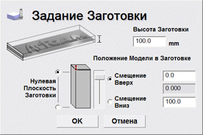 | * При первом запуске ArtCAM задать:  - «Высота заготовки» = 100 мм  - «Нулевая плоскость заготовки» - отметить верхнюю точку;  - «Смещение вверх» - отметить точкой;  - в верхнем окне справа от надписи «Смещение вверх» - установить 0.0;  Далее нажать кнопку «Ok».
* При последующей работе все настройки сохраняются, поэтому в окне «Задание заготовки» можно сразу нажимать кнопку «Ok».

Гравирование выпуклой надписи V-образной фрезой по профилю.
Этот режим используется для гравирования выпуклых надписей. Фреза обходит буквы по наружному контуру с постоянной глубиной. Отступ от наружного края букв подбирается программой ArtCAM автоматически так, чтобы размеры букв соответствовали заданным на картинке.
Данным способом можно быстро изготовить выпуклые надписи. Вырезаются только контуры букв, поэтому выборку остальной площади надо делать вручную или вместо данного способа использовать режим выборки областей (см. п.7.13).
* Открыть нижнюю закладку «УП». В разделе «2D УП» нажать кнопку «Обработка по профилю». Слева откроется закладка «Обработка по профилю».
* «Сторона обработки» - установить «Снаружи».
* Проверить: «Начальный проход» всегда 0, «Припуск» всегда 0, «Точность» всегда 0.01.
* «Финишный проход» - задает глубину резки в миллиметрах, например, 2 мм.
* «Плоскость безопасности» - нажать справа от надписи кнопку-треугольник. Выпадет список. «Высота безопасности по Z» = 2, «X» = 0, «Y» = 0, «Z» = 2.
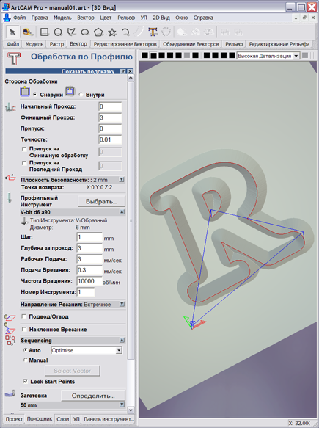 | * «Профильный инструмент» - нажать кнопку «Выбрать». Появится окно «База данных групп инструментов». Из списка выбрать левой кнопкой мыши нужную фрезу (тип фрезы – V-образный) и нажать кнопку «Выбрать». Название инструмента появится в строке ниже надписи «Профильный инструмент».  * Если нужного инструмента нет в списке, то его надо задать – см. п.7.9 выше.  * При обучении выбирайте V-образную фрезу диаметром 12 мм, угол 90 градусов, шаг = 1 мм, глубина за проход = 3 мм, рабочая подача = 3 мм/с, подача врезания = 0.3 мм/с.  * Параметр «Заготовка» - нажать кнопку «Определить», далее в окне «Задание заготовки» нажать кнопку «Ok». При первом запуске ArtCAM параметры заготовки надо настроить (см. п.7.10 выше).  * Нажать кнопку «Сейчас». Будет вычислена траектория инструмента – указывается красной линией с наружной части букв.  * Нажать кнопку «Закрыть». Откроется закладка «УП». В верхней части появится строка с названием УП – [Обработка по профилю].
* Выполнить визуализацию (см. п.7.7 выше) и сохранить траекторию фрезы (см. п.7.8 выше).

Обработка вдоль вектора.
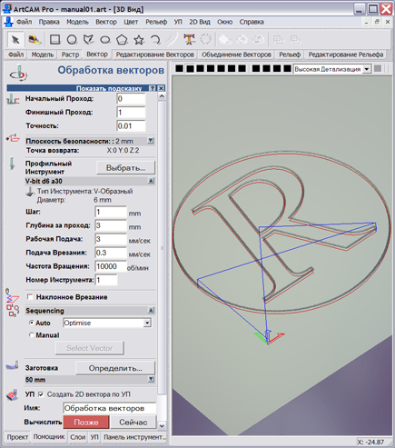 | В этом режиме фреза двигается точно по линиям-векторам с постоянной глубиной. Контуры могут быть незамкнутыми.  * Открыть нижнюю закладку «УП». В разделе «2D УП» нажать кнопку «Обработка вдоль векторов». Слева откроется закладка «Обработка векторов».  * Проверить: «Начальный проход» всегда 0, «Точность» всегда 0.01.  * «Финишный проход» - задает глубину резки в миллиметрах, например, 2 мм.  * «Плоскость безопасности» - нажать справа от надписи кнопку-треугольник. Выпадет список. «Высота безопасности по Z» = 2, «X» = 0, «Y» = 0, «Z» = 2.
* «Профильный инструмент» - нажать кнопку «Выбрать». Появится окно «База данных групп инструментов». Из списка выбрать левой кнопкой мыши нужную фрезу (обычно тип фрезы – V-образный или конический) и нажать кнопку «Выбрать». Название инструмента появится в строке ниже надписи «Профильный инструмент».
* Если нужного инструмента нет в списке, то его надо задать – см. п.7.9 выше.
* При обучении выбирайте V-образную фрезу диаметром 12 мм, угол 90 градусов, шаг = 1 мм, глубина за проход = 3 мм, рабочая подача = 3 мм/с, подача врезания = 0.3 мм/с.
* Параметр «Заготовка» - нажать кнопку «Определить» и в окне «Задание заготовки» нажать кнопку «Ok». При первом запуске ArtCAM параметры заготовки надо настроить (см. п.7.10 выше).
* Нажать кнопку «Сейчас». Будет вычислена траектория инструмента – указывается красной линией.
* Нажать кнопку «Закрыть». Откроется закладка «УП». В верхней части появится строка с названием УП – [Обработка векторов].
* Выполнить визуализацию (см. п.7.7 выше). Сохранить траекторию фрезы (см. п.7.8 выше).

Гравирование с выборкой областей черновой и чистовой фрезой.
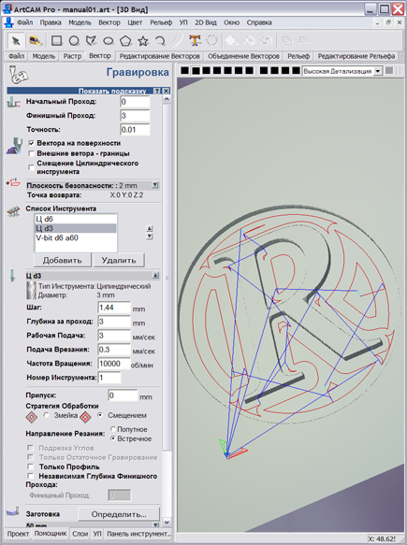  Черновой (6мм)  Чистовой (3мм) | В этом режиме можно делать выборку замкнутых областей одинаковой глубины цилиндрической фрезой. Для сокращения времени заготовка сначала обрабатывается черновой фрезой большого диаметра. Черновая фреза оставляет необработанными узкие места, которые затем обрабатываются чистовой фрезой малого диаметра, причем чистовая фреза обрабатывает только те области, где не прошла черновая (см. рисунок). После обработки цилиндрической фрезой на внутренних углах остаются закругления. Для получения острых углов используется дополнительная коническая фреза. Она проходит по профилю букв и автоматически поднимается во внутренних углах таким образом, чтобы заострить их. Данный режим требует больших затрат времени, так как используются несколько инструментов.  * Открыть нижнюю закладку «УП». В разделе «2D УП» нажать кнопку «Гравировка». Слева откроется закладка «Гравировка».  * Проверить: «Начальный проход» всегда 0, «Точность» всегда 0.01.
* Флажок «Вектора на поверхности» необходимо включить. Флажки «Внешние вектора - границы» и «Смещение цилиндрического инструмента» отключить.
* «Финишный проход» - задает глубину резки в миллиметрах, например, 2 мм.
* «Плоскость безопасности» - нажать справа от надписи кнопку-треугольник. Выпадет список «Высота безопасности по Z» = 2, «X» = 0, «Y» = 0, «Z» = 2.

Проход черновой фрезой.
* «Список инструмента» - нажать кнопку «Добавить». Появится окно «База данных групп инструментов». Из списка выбрать левой кнопкой мыши черновую фрезу (например, тип фрезы – концевой, диаметр 6 мм) и нажать кнопку «Выбрать». Название инструмента появится в списке.
* Если нужного инструмента нет в списке, то его надо задать – см. п.7.9 выше.
* В разделе «Стратегия обработки» выберите пункт «Смещением».
* При обучении выбирайте концевую фрезу диаметром 6 мм, шаг = 48% от диаметра, глубина за проход = 3 мм, рабочая подача = 3 мм/с, подача врезания = 0.3 мм/с.
* Параметр «Заготовка» - нажать кнопку «Определить» и в окне «Задание заготовки» нажать кнопку «Ok». При первом запуске ArtCAM параметры заготовки надо настроить (см. п.7.10 выше).
* Нажать кнопку «Сейчас». Будет вычислена траектория черновой фрезы – указывается красной линией.

Проход чистовой фрезой.
* «Список инструмента» - нажать кнопку «Добавить». Выбрать чистовую фрезу (например, тип фрезы – концевой, диаметр 3 мм) и нажать кнопку «Выбрать». В списке под черновой фрезой появится чистовая.
* Нажать кнопку «Сейчас». Будет вычислена траектория чистовой фрезы и добавлена к черновой.
* Для просмотра отдельно черновой или чистовой траектории нажать кнопку «Закрыть». Откроется закладка «УП». В верхней части в УП [Гравировка] появятся две строки – траектории отдельно для черновой и чистовой фрезы. С помощью галочки в разделе «Отображение» можно включить или выключить просмотр отдельной траектории отдельно для режима 2D и 3D.

Заострение углов.
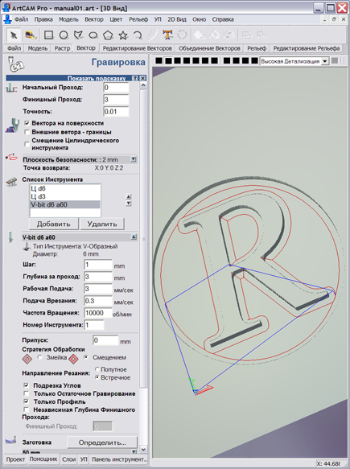 | * Войти в УП [Гравировка] двойным щелчком левой кнопки мыши.  * «Список инструмента» - нажать кнопку «Добавить». Выбрать коническую фрезу (тип фрезы – V-образная или коническая плоская, угол желательно острый – 60 градусов или меньше) и нажать кнопку «Выбрать». В списке под черновой и чистовой фрезой появится коническая.  * Флажки «Подрезка углов» и «Только профиль» включить. Флажки «Только остаточное гравирование» и «Независимая глубина финишного прохода» выключить.  * Нажать кнопку «Сейчас». Будет вычислена траектория конической фрезы и добавлена к предыдущим.  * Выполнить визуализацию. Для того, чтобы увидеть результат обработки всеми фрезами, левой кнопкой мыши нажать на слово [Гравировка], при этом серым цветом выделятся все три строки с названиями фрез. Далее выполнить визуализацию (см. п.7.7 выше). Если выделить мышью строку с названием одной из фрез, то визуализация будет выполнена только для этой фрезы.

Сохранение траектории.
* Сохранить траекторию требуется отдельно для каждой из трех фрез. В нижней закладке «УП» в списке фрез под словом [Гравировка] нажатием левой кнопки мыши выделить только первую (черновую) фрезу. В разделе «Операции с УП» нажать кнопку «Сохранить УП» и, следуя инструкциям (см. п.7.8 выше), сохранить траекторию черновой фрезы в файле «1.tap».
* Выделить левой кнопкой мыши вторую (чистовую) фрезу. Сохранить траекторию чистовой фрезы в файле «2.tap».
* Выделить левой кнопкой мыши коническую фрезу. Сохранить траекторию в файле «3.tap».
* В программе Engrave три файла фрезеруются отдельно со сменой инструмента и настройкой нулевой точки по координате Z (см. п.5.6 в описании программы Engrave).

(+) Создание барельефа из черно-белого изображения.
Любую картинку, состоящую из оттенков серого цвета, с помощью ArtCAM можно перевести в объемный барельеф. При этом белый цвет – самый высокий, черный – самый глубокий, оттенки серого цвета задают промежуточную глубину.

* Картинка должна состоять из оттенков серого цвета. Для этого в программе Photoshop установить флажок в меню «Изображение/ Режим/ Черно-белый». Сохранить картинку в формате *.BMP.
* Перейти в ArtCAM. Команда меню «Файл/ Новый (из рисунка)». Появится окно «Размеры из модели» - в нем точкой отметить пункт «Размеры изображения», затем задать ширину и высоту картинки в миллиметрах. На экране появится картинка.
* Перейти в режим 3D кнопкой «3D» в панели инструментов. Задать максимальную глубину барельефа командой меню «Рельеф/ Масштаб». В окне «Масштабирование рельефа» в поле «Высота» задать глубину барельефа в миллиметрах.
* Сглаживание барельефа делает грани более пологими. Команда меню «Рельеф/Сглаживание», в окне «Сглаживание рельефа» задать «Количество проходов сглаживания» и нажать кнопку «Сгладить». Чем больше проходов, тем более гладкой будет картинка. Лучше задавать небольшое число проходов и нажимать кнопку «Сгладить» несколько раз, таким образом можно контролировать степень сглаживания. По окончании сглаживания в окне «Сглаживание рельефа» нажать кнопку «Отмена».
* Для инверсии рельефа по оси Z (выпуклый- вогнутый и наоборот) использовать команду меню «Рельеф/ Инвертировать/ Только по Z».

Вставка готового барельефа в ArtCAM.
В рабочее поле ArtCAM можно добавить ранее созданный барельеф. Таким образом, можно комбинировать несколько барельефов вместе.

* В ArtCAM открыть пустую картинку или барельеф. Перейти в режим 2D.
* Меню «Рельеф/ Загрузить/ Вставка». В окне «Открыть» выбрать файл-барельеф с расширением «*.ART» или «*.RLF». Нажать кнопку «Открыть».
* На картинке 2D появится пунктирный прямоугольник, задающий вставляемый барельеф. Его размеры можно менять, захватив левой кнопкой мыши за угол (чтобы сохранить пропорции) и перемещая мышь. Прямоугольник можно передвигать по картинке кнопками-стрелками на клавиатуре.
* В окне «Трехмерный шаблон» задать параметры вставляемого барельефа. Например, параметр «Высота по Z» задает высоту барельефа.
* Для вставки барельефа в окне «Трехмерный шаблон» нажать кнопку «Вставить» и затем «Закрыть».

(+) Задание ограничивающего контура.
Вырезаемый барельеф можно ограничить замкнутым контуром. Фреза будет обрабатывать область только внутри этого контура. При этом уменьшается обрабатываемая площадь и время обработки. Можно также использовать ограничивающий контур, чтобы вырезать для проверки пробную маленькую часть барельефа.

* Прямоугольный контур. В верхней закладке «Вектор» нажать кнопку «Создать прямоугольник». В боковой закладке «Создание прямоугольника» задать ширину и высоту прямоугольника. Нажать кнопку «Просмотр» для предварительного просмотра на экране. Можно нарисовать прямоугольник прямо на картинке с помощью мыши.
* Перемещать прямоугольник можно левой кнопкой мыши за центральную точку. Можно также задавать значения координат X, Y параметром «Центр».
* Для создания прямоугольника нажать кнопку «Создать», затем «Закрыть».

* Овальный контур. Для создания овального контура в верхней закладке «Вектор» нажать кнопку «Создать эллипс». Дальнейшие действия аналогичны операциям по созданию прямоугольника.

* Контур в виде ломаной линии. В верхней закладке «Вектор» нажать кнопку «Создать полилинию».
* Если контур должен быть гладким, в боковой закладке «Создание полилинии» отметить флажок «Сглаживать полилинии».
* Левой кнопкой мыши отметить на картинке точку ломаной линии, передвинуть мышь на новое место, нажатием левой кнопки отметить следующую точку. Таким образом рисовать линию.
* Последняя точка должна совпасть с первой, чтобы контур замкнулся. Чтобы последняя точка совпала с первой, надо, чтобы на курсоре мыши в форме крестика в центре появился квадрат.
* Для выхода из закладки нажать кнопку «Закрыть».

(+) Вычисление траектории для фрезерования барельефа.
Барельеф фрезеруется параллельными проходами фрезы «построчно». Шаг, т.е. расстояние между параллельными проходами, задается в ArtCAM. Чем больше шаг, тем меньше время обработки, но при этом фреза оставляет более заметные борозды или «гребешки» между строками.
Чтобы ускорить работу, барельеф фрезеруют за два прохода - черновой и чистовой (не путать с проходами по глубине). При черновом проходе устанавливают большой шаг, чтобы снимать больше материала за один построчный проход. После чернового прохода на барельефе остаются борозды. Чистовой проход делается с маленьким шагом, чтобы срезать борозды и тем самым сгладить барельеф. При чистовом проходе для ускорения работы ставится высокая скорость подачи и производится только один проход по глубине. Чистовой проход можно делать той же фрезой, что и черновой, или взять более тонкую фрезу для лучшей проработки деталей.
Для ускорения работы можно на чистовом проходе ставить шаг чуть больше, чтобы оставались небольшие борозды. Эти борозды после фрезерной обработки легко удалить шкуркой с мелким зерном.

* Перед вычислением траектории задайте нулевую точку заготовки (см. п.7.3 выше). При задании курсором нулевая точка должна располагаться снаружи ограничивающего контура, чтобы при смене фрезы удобно было выставить нулевую точку по оси Z на поверхности заготовки.

Черновой проход
* В нижней закладке «УП» в разделе «3D УП» нажать кнопку «Обработка рельефа». Откроется закладка «Обработка рельефа».
* Отметить точкой пункт «Выбранный вектор». В списке «Стратегия» выбрать «Змейкой». «Угол змейки» – 90 градусов, т.е. инструмент будет перемещаться вдоль оси Y.
* Проверить: «Припуск» – 0, «Точность» – 0.01.
* «Плоскость безопасности» - нажать справа от надписи кнопку-треугольник. Выпадет список. «Высота безопасности по Z» = 2, «X» = 0, «Y» = 0, «Z» = 2.
* «Инструмент» - нажать кнопку «Выбрать» и далее в открывшемся окне кнопкой «Добавить инструмент» задать фрезу с нужными параметрами (см п.7.9 выше).

* Пример для фрезы по камню:
- «Тип» - коническая сферическая, «Диаметр (D)» = 12 мм. «Угол (A)» = 15, «Радиус скругления (R)» = 1 мм;
- «Глуб. обраб.за проход» = 3 мм, «Шаг» = 0.8 мм, «Частота вращения» = 10000 об/мин (не забыть установить на шпинделе), «Рабочая подача» = 3 мм/с, «Подача врезания» = 0.3 мм/с.
* Нажать справа от названия фрезы кнопку-треугольник. Выпадет список. В поле «Шаг» задать 1.5 .. 3 мм – чем больше радиус скругления фрезы, тем больше можно задать шаг. «Рабочая подача» - 3 мм/с.
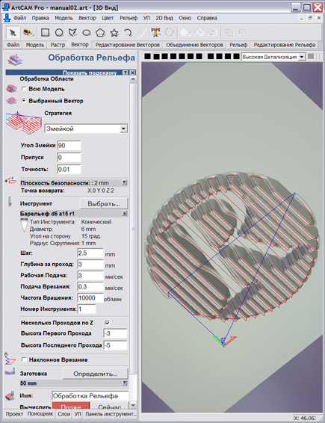 | * Если глубина барельефа (определяется командой меню «Рельеф/ Масштаб») больше, чем «Глубина за проход», то необходимо делать несколько проходов по глубине. Для этого отметить флажок «Несколько проходов по Z». «Высота первого прохода» - задать глубину за проход со знаком «-», т.е. для нашего примера «-3». «Высота последнего прохода» - задать полную глубину барельефа со знаком «-». Промежуточные проходы устанавливаются программой ArtCAM равными глубине за проход.  * «Заготовка» - нажать кнопку «Определить». Задать параметры (см. п.7.10 выше).  * Перейти в режим «3D» кнопкой «3D». Нажать кнопку «Сейчас» - будет вычислена траектория фрезы. Процесс построения траектории отображается красными линиями - только в режиме «3D».  * Если надо прервать процесс вычисления траектории, нажать в режиме «3D» левую кнопку мыши в любом месте картинки. В окне на вопрос «Прервать создание траектории?» нажать кнопку «Да».
* Нажать кнопку «Закрыть». В нижней закладке «УП» появится строка «Обработка Рельефа».

Чистовой проход
* В нижней закладке «УП» в разделе «3D УП» нажать кнопку «Обработка рельефа». Откроется закладка «Обработка рельефа».
* Отметить точкой пункт «Выбранный вектор». В списке «Стратегия» выбрать «Змейкой». «Угол змейки» – 0.
* Проверить: «Припуск» – 0, «Точность» – 0.01.
* «Плоскость безопасности» - нажать справа от надписи кнопку-треугольник. Выпадет список. «Высота безопасности по Z» = 2, «X» = 0, «Y» = 0, «Z» = 2.
* При чистовом проходе делается один проход по глубине. Флажок «Несколько проходов по Z» не отмечать.
* «Заготовка» - нажать кнопку «Определить». Задать параметры (см. п.7.10 выше).
* Перейти в режим «3D» кнопкой «3D». Нажать кнопку «Сейчас» - будет вычислена траектория фрезы. Процесс построения траектории отображается красными линиями - только в режиме «3D».
* Если надо прервать процесс вычисления траектории, нажать в режиме «3D» левую кнопку мыши в любом месте картинки. В окне на вопрос «Прервать создание траектории?» нажать кнопку «Да».
* Нажать кнопку «Закрыть». В нижней закладке «УП» появятся две строки-траектории [Обработка Рельефа] – черновой проход и [Обработка Рельефа 1] – чистовой проход.

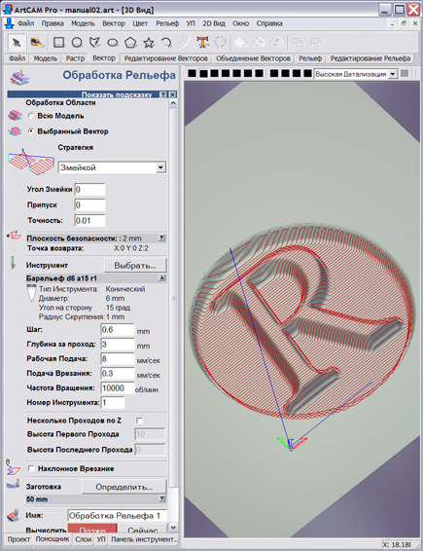 | * Рекомендуется выполнить визуализацию чистового прохода (см. п.7.7 выше), чтобы проконтролировать качество обработки мелких деталей. Для улучшения качества работы при чистовом проходе можно использовать более тонкую фрезу, чем при черновом.  Сохранение траектории.  * Необходимо сохранить траекторию отдельно для чернового и чистового прохода. В нижней закладке «УП» в списке УП нажатием левой кнопки мыши выделить [Обработка Рельефа]. В разделе «Операции с УП» нажать кнопку «Сохранить УП» и, следуя инструкциям (см. п.7.8 выше) сохранить траекторию чернового прохода в файле «1.tap».  * Выделить левой кнопкой мыши чистовой проход - [Обработка Рельефа 1]. Сохранить траекторию чистового прохода в файле «2.tap».  * В программе Engrave два файла фрезеруются отдельно. Если инструменты для чернового и чистового прохода разные, то необходима смена инструмента и настройка нулевой точки по координате Z (см. п.5.6 в описании программы Engrave).

Разница в параметрах для чернового и чистового проходов

Параметр | Черновой проход | Чистовой проход
«Угол змейки» | 90 | 0
«Шаг» | 1.5 .. 3.0 мм (чем мягче материал, тем больше шаг) | 0.5 .. 1.0 мм (чем больше радиус скругления фрезы, тем больше шаг)
«Рабочая подача» | 3 мм/с | 8 .. 10 мм/с
Флажок «Несколько проходов по Z» | Отмечен (если глубина барельефа больше глубины прохода) | Не отмечен

Создание барельефа из векторного изображения (с помощью Photoshop).
В этом разделе рассказывается, как перевести векторную картинку, например, узор, в барельеф. Используется функция сглаживания в Photoshop. Картинка должна быть в формате «*.eps», чтобы импортировать картинку в Photoshop.
* Перейти в Photoshop. Меню «Файл/Открыть», далее в окне «Открыть» в списке «Тип файлов» выбрать «Photoshop EPS (*.EPS)». Выбрать нужный файл в списке, нажать кнопку «Открыть». В окне «Растрирование Generic EPS формата» в списке «Режим» выбрать «Черно-белый», а «Разрешение» настроить так, чтобы размер картинки был 3..10 Мбайт (чем больше мелких деталей, тем больше размер файла). Нажать кнопку «Ок». На экране появится картинка из линий на прозрачном фоне (шахматная клетка).
* Меню «Окно/ Слои» - открыть панель «Слои», в ней будет единственный слой «Слой 1». В панели инструментов цвет фона – белый. Меню «Слой/Новый/Фон из слоя» - появится картинка на белом фоне.
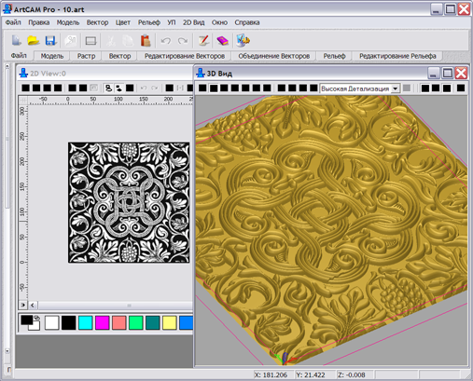 | * Инструментом «Заливка» в слое «Фон» залить черным «дно» барельефа.  * В панели «Слои» сделать активным «Слой 1». Меню «Слой/Дубликат слоя…» - в панели слоев появится слой «Слой 1 копия». Меню «Фильтр/Смазывание/Смазывание Гаусса». В окне «Смазывание Гаусса» настроить радиус, чтобы края картинки стали размытыми, и нажать кнопку «Ок».  .
* Меню «Слой/Эффекты слоя/Тень» - в окне «Стиль слоя» галочкой отмечен стиль «Падающие тени». Выбрать режим смешивания – «Умножение», мутноватость – 75%, угол – 120 градусов, отметить флажок «Использовать сферический свет». Расстояние – 5 пкс, разброс – 4%, размер – 10 пкс. В разделе «Контур» выбрать полукруглый профиль (см. рисунок), отметить флажок «Сглаженные», шум – 0%. Отметить флажок «Слой, удаляющий падающие тени». Нажать кнопку «Ок». На краях картинки появится размытая тень.
* Перевести картинку в ArtCAM и далее действовать согласно п.7.17 выше.

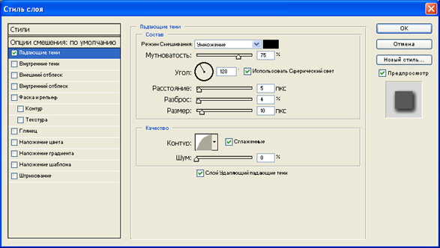

Создание барельефа лица в ArtCAM (Face Wizard).
* Закрыть проект в ArtCAM, если он открыт (команда меню «Файл/ Закрыть»).
ArtCAM позволяет создавать из фотографии лица человека (обязательно в профиль!) барельеф, при этом учитывая форму головы.
* В нижней закладке «Помощник» нажать кнопку «Мастер рельефа лица».
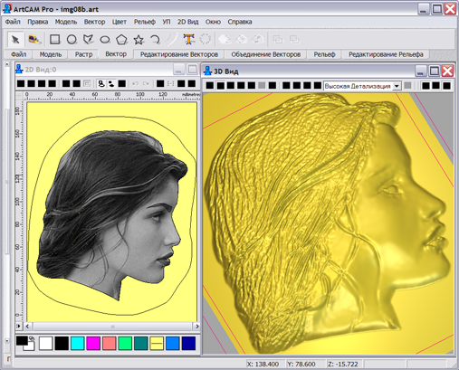 | * В боковой закладке нажать кнопку «Открыть фото…» («Open photo…») и выбрать в окне картинку с фотографией головы в формате «*.BMP».  * В закладке нажать кнопку «Создать полилинию». Отметить флажок «Сглаживать полилинию». Отмечая узловые точки контура левой кнопкой мыши на фотографии, обвести контур лица, как это сделано на фотографии-образце в закладке. Замкнуть контур, т.е. последнюю точку совместить с начальной. В закладке слева нажать кнопку «Далее».
* Задать две характерные точки, как это указано на фотографии-образце в закладке. Первая точка – бровь, вторая – место, где затылок переходит в шею. Точки отметить на фотографии левой кнопкой мыши. Если точки заданы неверно, их можно удалить кнопкой «Удалить точки» в закладке и повторить ввод. В закладке слева нажать кнопку «Далее».
* В разделе «Размеры модели» задать размеры заготовки в миллиметрах. В разделе «Размеры головы» задать размеры головы (всегда меньше размеров модели). В закладке слева нажать кнопку «Далее».
* После некоторых вычислений появится окно 3D с готовым барельефом. Слева откроется закладка «Интерактивный скульптор».

Работа в режиме «Интерактивный скульптор».
* Использовать инструмент «Сглаживание», чтобы сгладить лицо, волосы при этом не трогать. Сглаживание производится на картинке мышью при нажатой левой кнопке. В параметрах кисти установить диаметр 50 или более, усилие около 10%, плавность 100%.
* Использовать инструменты «Наложение», «Удаление», чтобы создать выпуклые или вогнутые места.
* Если результат редактирования Вас не устраивает, нажать кнопку «Вернуть» для отмены изменений и возврата в исходное состояние. Нажать кнопку «Принять», чтобы зафиксировать результаты редактирования, если они Вас устраивают. В дальнейшем отмена изменений кнопкой «Вернуть» приведет к возврату к состоянию на момент последнего нажатия «Принять».
* Если отметить флажок «Использовать цвета 2D-вида», то на барельеф накладывается исходная полутоновая фотография.
* Чтобы повернуть или изменить масштаб барельефа, надо нажать кнопку «Переключатель» в панели инструментов 3D. Далее курсором мыши поворачивать (нажата левая кнопка мыши) или масштабировать (нажата правая кнопка) картинку. При отпускании кнопки мыши происходит переход в режим редактирования скульптора.
* Выход из режима скульптора – кнопка «Завершить» в закладке слева. Для повторного входа в скульптор в верхней закладке «Редактирование рельефа» нажать кнопку «Скульптор».
* Рекомендуется немного сгладить весь барельеф командой меню «Рельеф/ Сглаживание».
* Задать ограничивающий контур (см. п.7.16 выше). Вычислить траекторию фрезы (см. п.7.17 выше).

Трехмерный (3D) сканер поверхности.
Сканер поверхности предназначен для ввода в компьютер барельефов в виде объемной (трехмерной, 3D) модели. Сканером можно оборудовать любой гравировальный («График-3К») или гравировально-фрезерный («График-3КС») станок при наличии блока управления гравировкой.
В сканере используется контактный датчик поверхности. Управление осуществляется из программы Engrave.

Сканирование поверхности.
* Закрепить заготовку (барельеф для сканирования) неподвижно на рабочем столе.
* Задать нулевую точку заготовки. На пульте станка нажать кнопку <РУЧ> - перейти в режим ручного управления. Кнопками-стрелками перемещения координат X,Y,Z вывести кончик щупа датчика в левый верхний угол прямоугольной области сканирования. Помните, что левый верхний угол системы координат станка расположен в том углу станка, где находится гравировальный блок управления.
* Настройка высоты. На пульте в ручном режиме нажать кнопку <СБРОС> - обнулить координаты. В ручном режиме подвести щуп сканера к самой высокой точке барельефа. Кнопками <Z ВВЕРХ>, <Z ВНИЗ> настроить высоту щупа, чтобы кончик иглы был на 1..2мм выше самой высокой точки барельефа.
* Нажать кнопку <Z0> - обнулить координату Z. Кнопка <Z0> расположена на пульте станка над кнопкой <РУЧ>.
* Нажать кнопку <0>. Станок вернется в нулевую точку заготовки. Теперь станок готов к работе.

* В программе Engrave перейти в режим сканирования поверхности - команда меню «Режимы/ Сканирование поверхности».
* Нажать кнопку «Старт» (зеленая стрелка).
* В окне «Создать рельеф» задать конечный и начальный шаг сканирования в мм.
* Конечный шаг. Зависит от сложности рельефа и размеров сканируемой области. Чем меньше конечный шаг, тем точнее сканирование, но дольше время обработки. При обучении рекомендуется устанавливать конечный шаг 0.5 .. 2.0 мм (чем более мелкие детали имеются на барельефе, тем меньше шаг). Для пробного сканирования установите конечный шаг 0.8 мм.
* Начальный шаг выбирается программой Engrave автоматически. Для этого строка «Начальный шаг» должна быть отмечена галочкой. Если отключить галочку, то начальный шаг можно задать вручную.
* Задать ширину и высоту прямоугольной области сканирования в мм. Если область сканирования овальной формы, отметить галочкой пункт «Эллипс». Для овальной области текущая позиция кончика щупа есть левый верхний угол прямоугольника, описанного вокруг эллипса.
* В окне «Создать рельеф» нажать кнопку «Ок». Окно «Создать рельеф» закроется. В окне «Начать сканировать» нажать кнопку «Да». Станок начнет работу.

* Принцип работы сканера. Сканер обрабатывает поверхность за несколько проходов. При первом проходе сканируется сетка из точек с начальным шагом (шаг самый большой). При каждом следующем проходе шаг сетки уменьшается и измеряется высота внутренних точек квадратной сетки. Шаг уменьшается с каждым новым проходом до тех пор, пока не будет достигнут конечный шаг. Такой подход позволяет значительно (в десятки раз) уменьшить время работы за счет использования интерполяции промежуточных точек и использования авто-уровня Z (подробно см. п.8.5).

* Вид экрана Engrave в процессе работы. В левой части экрана сканируемый барельеф отображается в виде полутоновой картинки. Обработанные точки отображаются на экране оттенками серого цвета. Чем выше уровень точки, тем ярче цвет, т.е. самые высокие области будут белыми. Необработанные точки отображаются черным цветом. Красным цветом отображается маска, т.е. те области, в которых сканирование производиться не будет. В правой части экрана барельеф отображается в виде объемной (3D) модели. Красными областями на поверхности модели отображается маска. Размеры левого и правого окон можно изменять, передвигая мышью (при нажатой левой клавише) рамку между двумя окнами.
* Изменить масштаб плоского (2D) изображения (увеличить или уменьшить) можно с помощью окна-списка «Масштаб» в левом нижнем углу окна Engrave или клавишами <Ctrl- +>, <Ctrl ->.
* Просмотр объемной (3D) картинки:
- Поворот картинки – на объемной картинке удерживать нажатой левую кнопку мыши и передвигать курсор мыши.
- Уменьшение/ увеличение – на объемной картинке удерживать нажатой правую кнопку мыши и передвигать курсор мыши.
- Сдвиг картинки – на объемной картинке удерживать нажатой одновременно правую и левую кнопки мыши и передвигать курсор мыши.
- Команды меню «Вид/Изометрическая проекция», «Вид/Вид сверху», «Вид/Вид сбоку вдоль оси X», «Вид/ Вид сбоку вдоль оси Y» служат для просмотра объемной модели в одной из стандартных проекций.
- Команда меню «Вид/ 3D-каркас» показывает объемную модель на экране в виде «проволочного каркаса». Команда меню «Вид/ 3D-рельеф» показывает объемную модель на экране в виде барельефа.

* Время работы выводится в нижней панели Engrave в формате:
<текущее время с момента старта> + <предполагаемое время до конца работы> = <предполагаемое общее время работы>
Общее время вычисляется приблизительно и обычно в начале работы намного больше реального. В нижней панели программы Engrave также выводится процент сделанной работы, количество обработанных точек и общее количество точек.

* Прервать работу. На пульте станка кнопка <ВЫХ> или в Engrave кнопка «Стоп» в панели инструментов. Если Вы планируете в дальнейшем продолжить работу, нажмите на пульте кнопку <РУЧ> и далее в ручном режиме кнопку <0>. Инструмент вернется в начальную точку. После этого можно выключить станок и закрыть программу Engrave.
* Продолжение прерванной работы. Включить станок. Открыть программу Engrave. Выполнить пункт меню «Файл/ Открыть последнюю». На экране появится неоконченный рельеф и окно-предупреждение «Сканирование не окончено…». В окне нажать кнопку «Да». Станок продолжит работу с прерванного места.

* Окончание работы. Щуп автоматически возвращается в начальную точку. Барельеф сохраняется в файле формата «*.grs».

Импорт барельефа в ArtCAM и другие программы в формате «.stl».
Формат файла «*.stl» является одним из самых популярных форматов для хранения трехмерных моделей. В большинстве программ трехмерного моделирования есть возможность импорта модели «*.stl».

* Для сохранения рельефа в формате «*.stl» в программе Engrave выполнить команду меню «Файл/ Сохранить рельеф как STL».
* Для импорта STL-модели в ArtCAM создать новую модель командой меню «Файл/ Новый…». Далее меню «Файл/ Импорт/ 3D модель». В окне «Импорт 3D модели» открыть файл-STL.
* В окне «Вставка 3D модели» изменить, если это необходимо, размеры и положение модели. Нажать кнопку «Вставить», затем кнопку «Закрыть».

Уточняющее сканирование.
После окончания сканирования некоторые мелкие детали рельефа могут быть плохо проработаны. Это означает, что был выбран слишком большой шаг сканера (параметр «Конечный шаг» в окне «Создать рельеф»). Чтобы не сканировать рельеф заново, в программе Engrave предусмотрена функция уточняющего сканирования. При уточнении шаг уменьшается в 2 раза и улучшается точность деталей. Для экономии времени можно выделить на барельефе только те области, где требуется уточнение. Области выделяются с помощью маски, при этом станок не сканирует замаскированные участки. Есть 2 способа создания маски:
- автоматически в программе Engrave, для сканирования выделяются участки с большим наклоном поверхности;
- вручную с помощью программы Photoshop, маску можно создать заново или редактировать уже созданную в Engrave.

* Создание маски в автоматическом режиме в программе Engrave. В панели «Сканер поверхности» нажать кнопку «Создать». Откроется окно «Маска».
* На экране замаскированная часть изображения выделяется темно-красным цветом. Замаскированные области картинки не будут сканироваться.
* Задать угол и радиус маски. Чем больше угол маски, тем большая часть картинки будет замаскирована, т.е меньше размер сканируемой области. Увеличение радиуса приводит к укрупнению мелких незамаскированных фрагментов. Для выхода из окна маски нажать кнопку «Выход».
* Отображение маски на экране задается переключателем «Маска» в панели «Сканер поверхности». Если флажок «Маска» отключен, то маска не удаляется, а просто перестает отображаться на экране.
* Удаление маски. В окне «Маска» нажать кнопку «Очистить» (при этом угол маски сбрасывается в ноль), затем кнопку «Выход».

* Редактирование маски вручную с помощью Photoshop. В программе Engrave в панели «Сканер поверхности» нажать кнопку «Сохранить маску». Сохранить изображение маски в файле, тип файла «*.bmp».
* В программе Photoshop открыть файл маски.
* Выполнить команду меню «Изображение/ Режим/ Черно-белый» для перехода из индексного в полутоновый режим.
* Выбрать инструмент «Карандаш» или «Кисть», основной цвет обязательно черный. Закрасить карандашом фрагменты, которые нужно дополнительно замаскировать.
* Сохранить изображение в формате «*.bmp» (256 оттенков серого или Grayscale).
* В программе Engrave открыть маску. Для этого в панели «Сканер поверхности» нажать кнопку «Открыть маску» и выбрать файл маски. Размеры (ширина и высота) картинки и маски должны совпадать, иначе маска не будет открыта.

* Уточняющий проход. В панели «Сканер поверхности» нажать кнопку «Уточнить». На экране появится предупреждающее сообщение – нажать кнопку «Да». В окне «Начать сканировать» также нажать кнопку «Да». Станок начнет работу. Обрабатываться будут только не замаскированные области.

Задание исходной области сложной формы.
В большинстве случаев барельеф-заготовка представляет собой не прямоугольник или эллипс, а некий объект сложной формы, например, выпуклую фигуру на плоской поверхности. В этом случае можно уменьшить время работы, если сканировать только фигуру без окружающего плоского фона. Для этого в программе Engrave предусмотрена следующая технология.

* Цифровым фотоаппаратом сделать фотографию барельефа сверху. Открыть фотографию в программе Photoshop.
* Рекомендуется до фотографирования отметить на заготовке нулевую точку, которая представляет собой левый верхний угол описанного вокруг области сканирования прямоугольника. Точку нужно отметить так, чтобы она была видна на фотографии.
* В Photoshop обрезать картинку по границе прямоугольного контура, описанного вокруг области сканирования прямоугольника. При этом отмеченная нулевая точка должна стать верхним левым углом картинки.
* Выбрать инструмент «Карандаш», основной цвет обязательно черный. Закрасить черным карандашом те области, где не требуется сканирование.
* Сохранить изображение в формате «.bmp» (256 оттенков серого или Grayscale).
* В программе Engrave нажать кнопку «Старт» (зеленая стрелка).
* В окне «Создать рельеф» нажать кнопку «Открыть маску…». В окне «Открыть» выбрать BMP-файл и нажать кнопку «Открыть». В окне «Создать рельеф» появится сообщение о том, что файл маски открыт.
* Открытую маску можно удалить. Для этого нажмите кнопку «Сброс маски».
* В поле «Ширина»/ «Высота» задать ширину/ высоту области сканирования в мм. Помните, что ширина и высота пропорциональны. Поэтому достаточно задать, например, только ширину, а высоту использовать для проверки.
* В окне «Создать рельеф» нажать кнопку «Ок». На экране Engrave появится сканируемая область. Наружная часть области закрашена красным. На красных участках сканирование не производится.
* Далее процесс сканирования не отличается от приведенного в п.7.1.

Настройка параметров сканера поверхности.
Параметры настройки сканера задаются в Engrave в панели «Сканер поверхности» (команда меню «Режимы/Сканер поверхности»). Некоторые параметры можно изменять даже в процессе работы станка. Для возврата к стандартным параметрам служит кнопка «Сброс».
Стандартные параметры не рекомендуется изменять без необходимости.

* «Интерполяция» задает угол интерполяции в градусах. Если угол наклона участка поверхности вблизи предполагаемой точки сканирования меньше заданного, то сканирование точки не производится. Вместо этого высота точки вычисляется как среднее от высот соседних точек, что сокращает время работы. Чем больше угол интерполяции, тем меньше точек будет сканироваться и время обработки существенно (на 20..40%) сократится. Если угол интерполяции слишком большой, то сканер будет пропускать мелкие детали. По умолчанию в программе Engrave установлен оптимальный угол.
* «Авто-уровень Z» (мм). При первом проходе сканера щуп каждый раз после сканирования точки поднимается на начальную высоту. При последующих проходах, когда рельеф поверхности уже известен в грубом приближении, щуп огибает поверхность, поднимаясь на меньшую высоту. Тем самым можно значительно уменьшить время сканирования. Авто-уровень задает запас по высоте над поверхностью заготовки.
Так как рельеф поверхности неизвестен точно, высота авто-уровня может быть вычислена неточно. При перемещении по горизонтали щуп может зацепиться за поверхность заготовки. Чтобы избежать поломки, зацепившийся щуп автоматически поднимается на максимальную высоту и дальнейшее перемещение по горизонтали происходит в безопасной плоскости. Количество зацеплений выводится в поле «Касание» в нижней панели Engrave.
* «Скорость Z» (мм/мин) – скорость перемещения щупа по вертикали при сканировании. Увеличение скорости может привести к неточной работе привода координаты Z сканера. Если материал заготовки хрупкий и легко царапается, рекомендуется уменьшить скорость, чтобы не испортить поверхность заготовки.

* Если необходимо запретить интерполяцию, задайте нулевой угол интерполяции. Если необходимо запретить авто-уровень Z, установите уровень больший, чем глубина барельефа, например, 100мм.

* «Макс. Ход Z» (мм) – ограничивает рабочий ход щупа по вертикали время сканирования.
* «Касание» - задает порог срабатывания датчика касания. Измеряется в единицах шкалы датчика.

Рекомендации по использованию сканера.
Для уменьшения времени сканирования соблюдайте следующие рекомендации.

* Уровень нулевой точки по высоте устанавливайте выше самой верхней точки сканируемой поверхности, но не слишком высоко. Рекомендуемый отступ по высоте от верхней точки – около 1мм.
* Правильно выбирайте конечный шаг. С уменьшением шага в 2 раза количество точек и время работы увеличивается в 4 раза. Поэтому старайтесь без необходимости не устанавливать малый шаг.
* Можно при начальном сканировании установить заведомо грубое значение шага, например, 1..2 мм, а затем выделить маской только области с мелкими деталями и выполнить уточняющее сканирование.
* Пользуйтесь возможностью задать область сканирования сложной формы (см. п.8.4). Это уменьшит площадь обработки и время сканирования.
* Если материал сканируемого барельефа легко царапается, необходимо уменьшить параметр «Скорость Z» в панели «Сканер поверхности».

